# 构建射雕三部曲人物关系 知识图谱

# 演练 1整体详情及介绍

## 简介

快速梳理《射雕三部曲》中的人物关系、查看哪些人会什么武功，通常的思路是通过原著和网络上的解读分析，将人物，武功，门派等信息提取出来，并构建一个模型存储，提问时通过查询这个模型来获得解答。

知识图谱(knowledge graph)就非常适合这一个任务。

知识图谱最早起源于2012年 Google Knowledge Graph。它利用实体，关系，属性这些基本单位，以符号的形式描述了现实世界中不同概念之间的相互关系。目前，知识图谱已被广泛认为是实现认知智能的必备基础。

目标：使用《射雕三部曲》中主要人物、武功、门派之间的关系来构建知识图谱，并利用构建好的知识图谱进行查询应用。

构建的知识图谱效果图如下

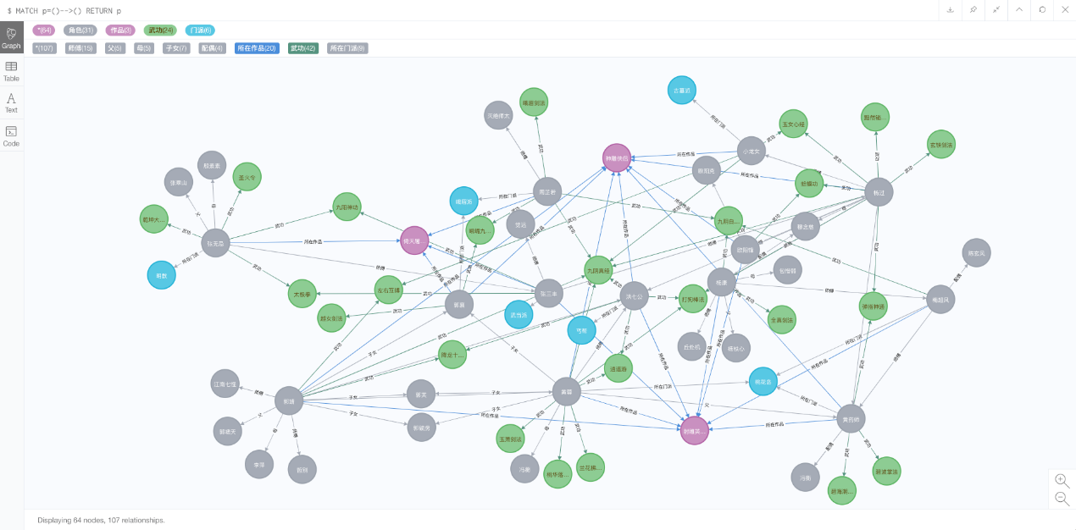

## 预备知识（回顾并理解知识图谱的相关概念、术语）

知识图谱是一个前沿交叉性的学科，涉及到图论、机器学习、数据库等等领域。

### 1. 图论与知识图谱

图论是数学的一个分支，以图(Graph)为研究对象。在图论中，图由节点(Vertex)和边(Edge)来构成。如下图为一个由四个顶点和三条边组成的无向图。

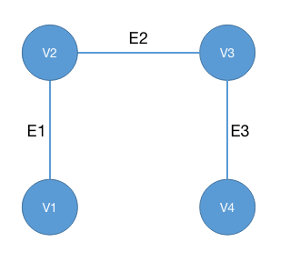

有向图是边具有方向的图，如下图所示

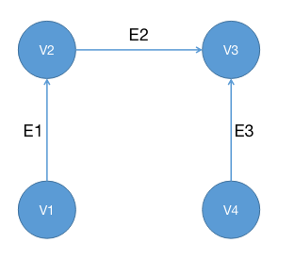

知识图谱从实际应用的角度出发可以理解成多关系图。 多关系图一般包含多种类型的节点和多种类型的边，如下图，不同颜色代表不同的种类。

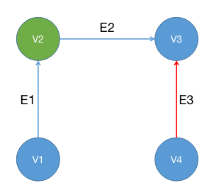

在知识图谱中，通常用实体(Entity)来表达图中的节点，用关系(Relation)来表达图中的边。实体指的是现实世界的事物比如人、地名、书名等，关系则是不同实体之间到的某种联系。 在现实世界中，实体和关系也会拥有各自的属性，比如人有姓名和年龄。

如下图为带属性的图，郭靖和黄蓉都是《射雕英雄传》的角色，郭靖性别男，生性单纯刚直，在第三次华山论剑中获得称号“北侠”。

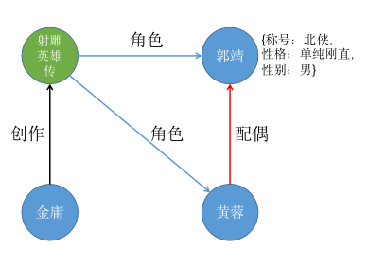

### 2. 知识图谱构建流程

知识图谱的构建是知识图谱应用的基础。在现实世界中，存在着大量非结构化的数据，如整套金庸小说，或者是百度百科等对金庸小说人物的介绍，如何将这些非结构化的数据提取成结构化的数据，就需要借助自然语言处理等技术了，需要的技术包括但不限于如下：

#### 2.1 命名实体识别

命名实体识别是自然语言处理的一个基础任务，其目的是识别语料中人、地名、书名等命名实体。

命名实体识别的方法基本分为两种：

* 基于规则与词典的方法：为目标实体编写模板，然后在原始语料中进行匹配
* 基于统计机器学习的方法：通过机器学习的方法对原始语料进行训练，然后再利用训练好的模型去识别实体

后续，主要介绍基于统计机器学习的方法。

#### 2.2 关系抽取

文本语料经过实体抽取，得到的是一系列离散的命名实体，为了得到语义信息，还得从语料中提取出实体之间的关联关系，通过关系将实体联系起来，才能够形成网状的知识结构。

### 3. 知识图谱存储

知识图谱的本质是一种图形数据库，图数据库的基本含义是以“图”这种数据结构存储和查询数据。图形数据库是 NoSQL 数据库的一种类型，它应用图形理论存储实体之间的关系信息。

常见的图形数据库有 Neo4j，FlockDB，AllegroGrap 等。在本演练中主要涉及 Neo4j ，Neo4j 是一个流行的开源图形数据库。Neo4j 基于 Java 实现，兼容 ACID 特性，也支持其他编程语言，如 Ruby 和 Python。

## 演练要求

完成本演练的最低要求为

* 掌握 Python 基础操作
* 了解机器学习中[监督学习](https://en.wikipedia.org/wiki/Supervised_learning)的基本概念

掌握以下技能，可以获得更好的演练体验

* 基础的英语阅读水平
* 对自然语言处理有一定的了解

## 演练内容

本演练分六个方向七个演练，具体组织如下

#### 1. Neo4j 学习

主要掌握 Neo4j 图形数据库的部署，并通过导入已构建好的《射雕三部曲》的知识图谱，来掌握客户端界面的操作使用方法。

#### 2. Cypher 学习

本方向分为两个演练，第一个演练使用 Neo4j 的查询语言 Cypher 进行增删查改操作。第二个演练使用 Neo4j 提供的 Python api 进行增删查改操作。

#### 3. 知识图谱建立

使用 Neo4j 中的两种批量导入方法，建立《射雕三部曲》中的人物，武功，门派等关系。

#### 4. Keras 入门

主要学习 Keras 的使用方法，以及构建 NLP 模型常用的网络层。

#### 5. 命名实体识别

本方向主要介绍命名实体识别任务，并通过 Keras 构建一个常用于命名实体识别任务的模型 Bi-LSTM，最后进行训练与预测。

#### 6. 关系抽取

本方向主要介绍关系抽取任务，并通过 Keras 构建一个用于关系抽取的简单网络，最后进行训练与预测。

## 五、演练环境

本演练分两个环境

* 容器（OS）环境（Windows）：用于 Neo4j 相关演练
* jupyter：用于机器学习相关演练

# 演练 2初探Neo4j

## 一、演练介绍

#### 1. 演练内容

本演练主要介绍 Neo4j 的部署方法和客户端界面的操作方法，其中操作方法通过导入已构建好的射雕三部曲的知识图谱来进行学习。

#### 2. 演练技能点

在本演练中，将回顾

* 在系统上部署 Neo4j
* 命令行操作 Neo4j
* 在 Neo4j 客户端上操作知识图谱

#### 3. 演练要求

本演练要求在演练前具备以下基本能力：

* 掌握 Windows的基本命令行操作命令

## 二、演练步骤

接下来就具体回顾（演练） Neo4j 的部署和操作知识。

### 1. 部署 Neo4j

#### 1.1 下载安装包

下载 Neo4j 社区版安装包

#### 1.2 解压安装

注意：Windows 环境中，需要首先安装 Neo4j 的windows 服务。

Neo4j 文件目录如下

neo4j-community-x.x.x

├── LICENSE.txt

├── LICENSES.txt

├── NOTICE.txt

├── README.txt

├── UPGRADE.txt

├── bin

│ ├── cypher-shell

│ ├── neo4j

│ ├── neo4j-admin

│ ├── neo4j-import

│ └── tools

│ ├── 2.x-config-migrator.jar

│ └── cypher-shell-all.jar

├── conf

│ └── neo4j.conf

├── data

│ └── databases

├── import

├── lib

│ ├── FastInfoset-1.2.13.jar

│ ├── ...

│ └── txw2-2.3.0.1.jar

├── logs

├── plugins

│ └── README.txt

└── run

说明：不同版本，目录结构有少许不一致。

主要目录结构：

* bin 目录：用于存储 Neo4j 的可执行程序
* conf 目录：用于控制 Neo4j 启动的配置文件
* data 目录：用于存储核心数据库文件
* plugins 目录：用于存储 Neo4j 的插件
* logs 目录：记录 Neo4j 运行时的日志
* import 目录：存放 CSV 文件，用于导入到数据库中

#### 1.3 启动

在命令行进入 bin 目录，执行

neo4j start

注意：

1. 应该安装neo4j的服务，然后再使用上述命令启动neo4j的服务

2. 关闭 neo4j 的服务的命令：neo4j stop，一般在对 neo4j 的数据库、数据文件执行操作时（如：导入、导出等），需要先关闭 neo4j 服务。

3. 自行理解并运用如下命令：

neo4j windows-service uninstall

neo4j stutas

neo4j stop

neo4j restart

启动 Neo4j 服务需要一定时间，可以查看 logs/ 目录下的 neo4j.log 文件

如果最后一行显示 Remote interface available at http://localhost:7474/，则表示 Neo4j 已完全启动，http 访问端口为 7474。

#### 1.4 客户端访问

打开浏览器，在地址栏上输入 http://127.0.0.1:7474/browser/ 就可以访问 Neo4j 数据库了。 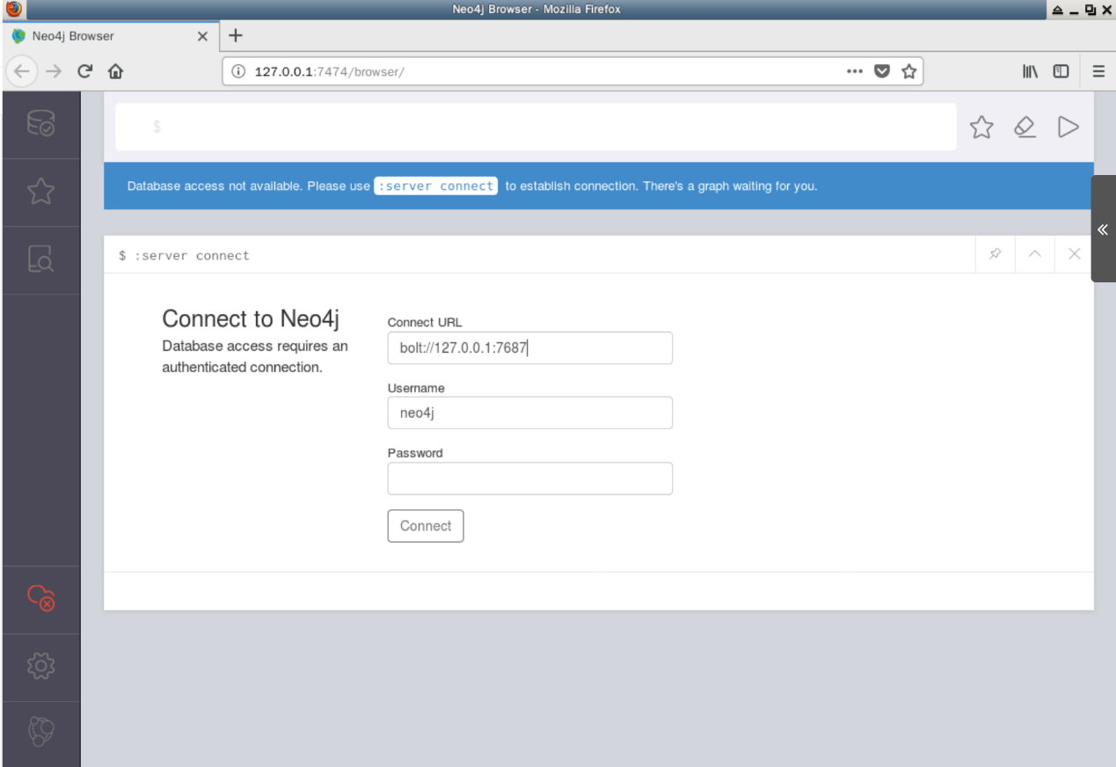 第一次访问默认账号 neo4j，默认密码 neo4j，输入密码点击 Connect 后会提示修改初始密码，在本演练中，密码统一设置为 1235678。 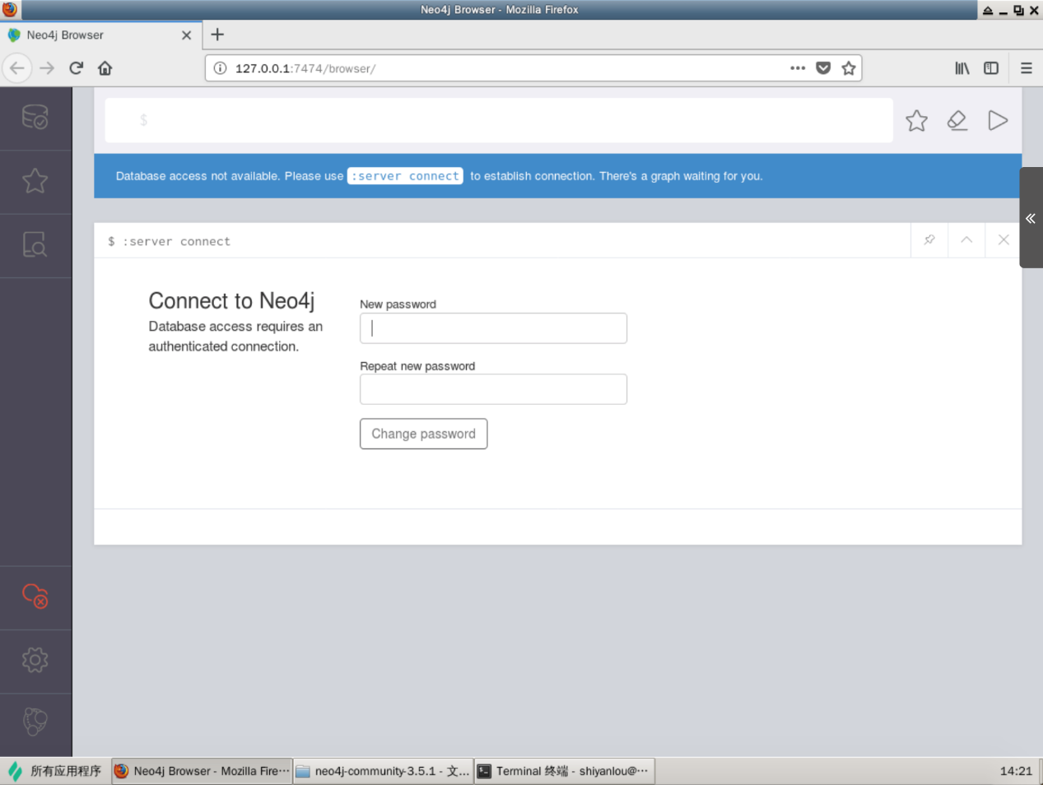 修改完成后就可以看到 Neo4j 的客户端界面。

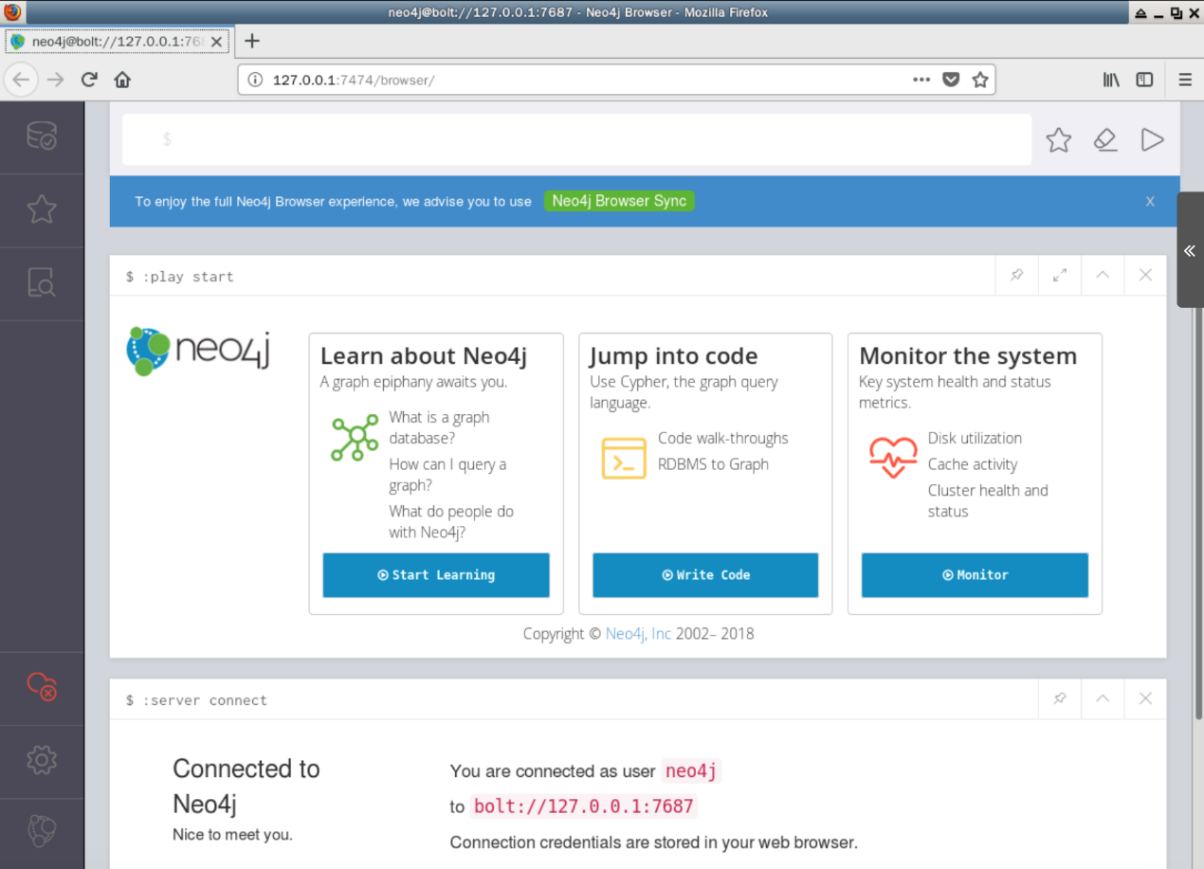

### 2. Neo4j 客户端使用方法

#### 2.1 导入数据

先在命令行停止 Neo4j 服务

neo4j stop

射雕三部曲的数据库文件，如：保存在d:/ex02

neo4j.dump

将数据库文件导入到 Neo4j 中

neo4j-admin.bat database load --verbose --overwrite-destination=true --from-path=d:/ex02 neo4j

其中：

1. --verbose 表示在运行命令时，显示更多的可视化信息

2. --write-destination 表示强制覆盖目标数据库

3. –from-path 表示\*.dump文件所在的目录

4. neo4j 表示要在Neo4J中覆盖的数据库的名称

#### 2.2 客户端操作

启动 Neo4j

neo4j start

启动成功后，刷新浏览器，就可以看到射雕三部曲的知识图谱相关信息了

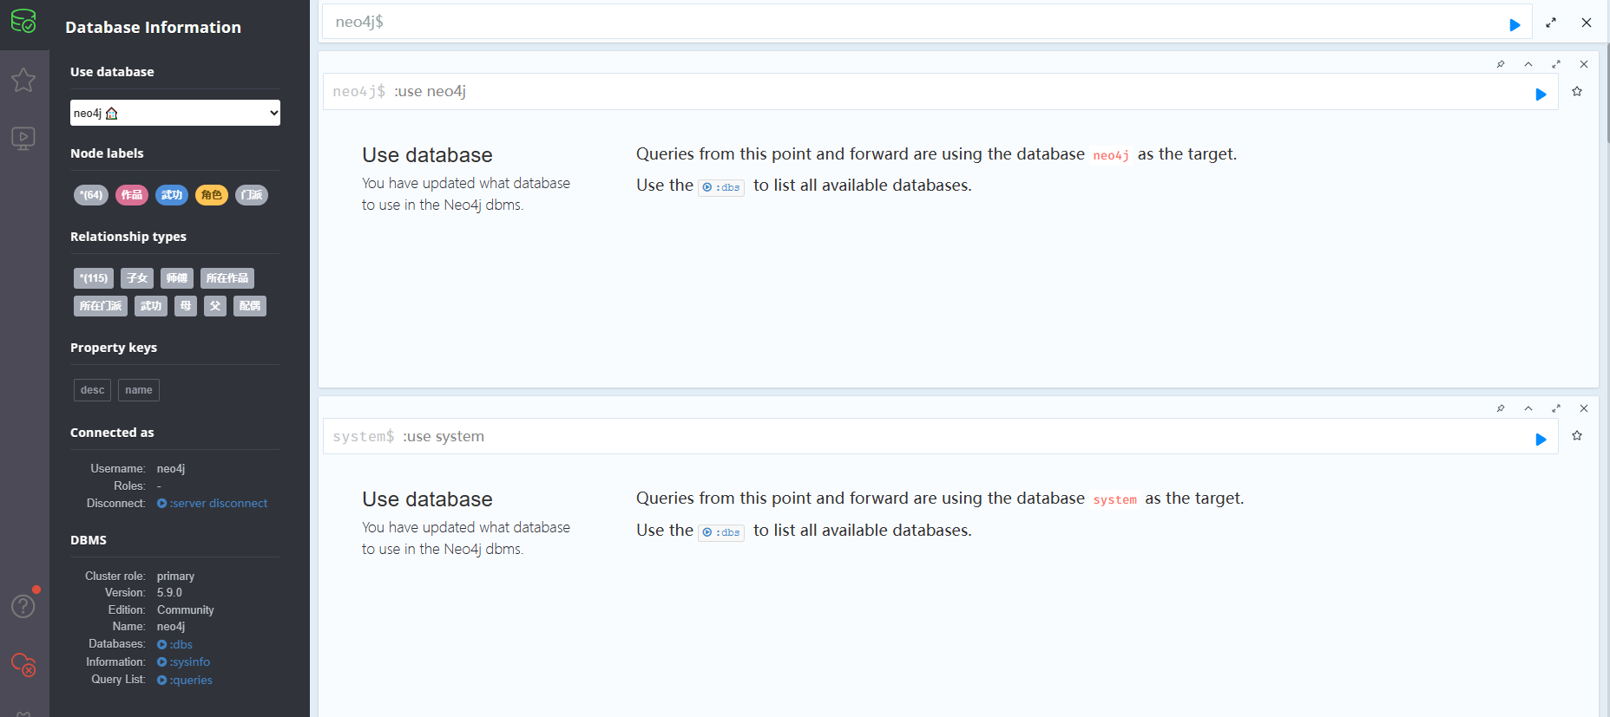

左侧为状态栏 Database Information 一栏显示的是数据库信息

* Node Labels 中显示的是节点信息，可以看到一共有 64 个节点，分别属于作品，武功，角色和门派。
* Relationship Types 中显示关系信息，共 115 个关系，分别属于子女，师傅，所在作品，所在门派，武功，父，母，配偶。
* Relationship Types 中显示节点与关系含有的属性。
* Connected as 显示连接信息。
* Database 显示数据库信息。

点击 Node Labels 中的 ，角色 可以看到右侧视图窗口出现了角色的查询结果

查询结果视图窗口的顶部显示了点击 角色 时自动转换的查询语句

MATCH (n:`角色`) RETURN n LIMIT 25

表示查询返回 25 个 角色 节点，具体的查询语法的学习将在下一节演练中进行。

可以看到视图窗口左侧一共有 4 个标签页

* Graph 表示返回的是查询后的图形结果 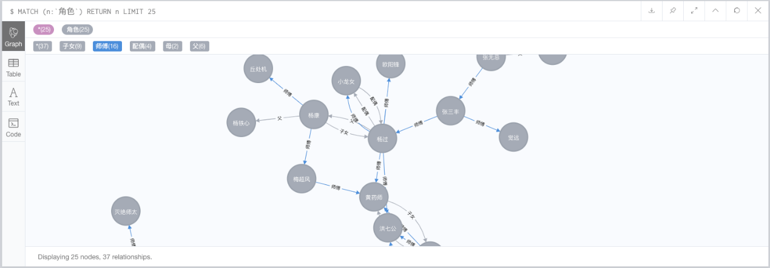
* Table 则是将查询结果以表格的方式返回 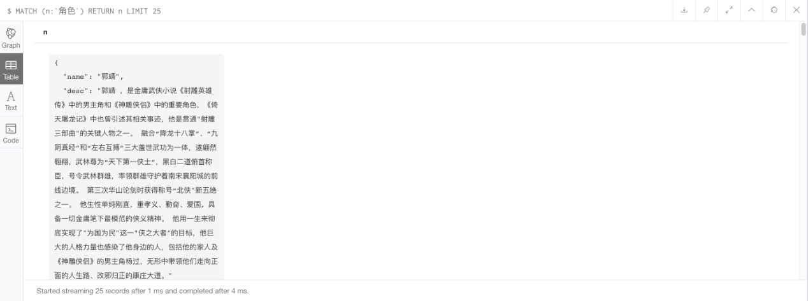
* Text 将查询结果以纯文本的形式返回 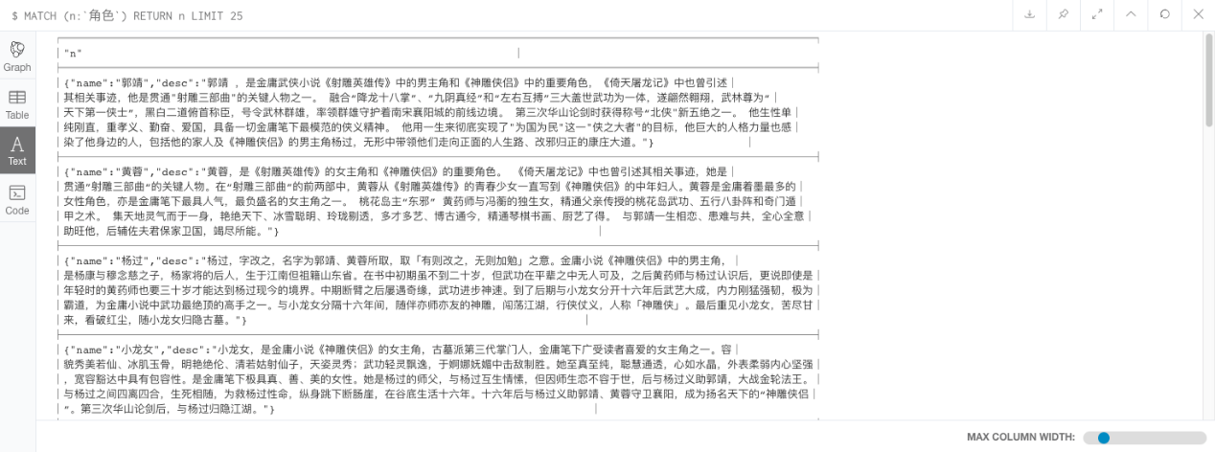
* Code 返回一个类似 json 格式的结果，里面包括了版本信息，服务器地址，查询语句，请求的 json 内容和返回的 json 内容 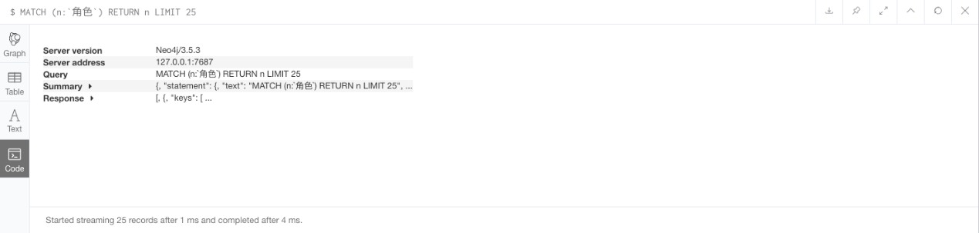

在 Graph 标签页中，点击图中的杨康节点后，会在窗口的下方显示该节点的属性信息 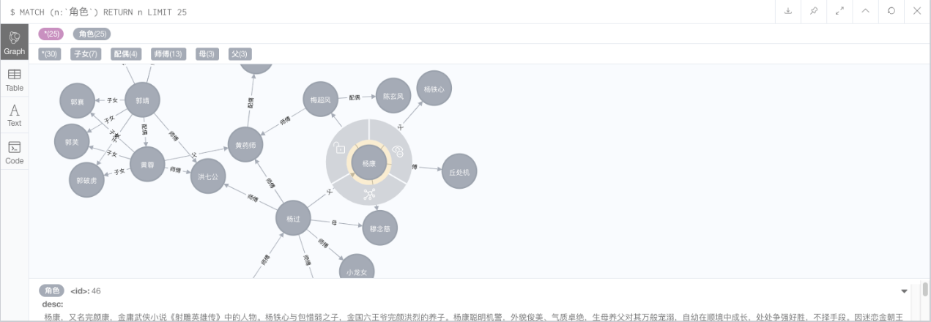杨康节点一共有三个属性，其中<id> 是默认内部属性，意味着随着节点和关系的增加，<id>会自动递增，因此，可以有两个内容完全相同的节点，但<id>不同。

同时，节点周围会出现三个按键

* 左上角的锁形按键  的功能为解锁节点，以便在图形界面上重新布局。
* 下方的树形按键  的功能为显示与该节点连接的所有节点。
* 右上角的眼睛按键  功能为隐藏该节点，点击后该节点和与该节点连接的边就会消失。

在 Graph 标签页顶部，显示了节点和关系的类别，点击某个类别，可以为这个类别设置颜色，大小和显示内容。

Play Video

## 三、 阶段小结

在本演练中，介绍了 Neo4j 的基本操作方法。在实际应用中，Neo4j 的配置会变得更加复杂，如改变访问端口，设置运行路径、运行性能，日志记录等，这些内容可以在附录中查看。 在下一演练，将具体回顾no4j 数据库的操作语言 Cypher。

## 四、附录

#### neo4j.conf 配置文件说明

#\*\*\*\*\*\*\*\*\*\*\*\*\*\*\*\*\*\*\*\*\*\*\*\*\*\*\*\*\*\*\*\*\*\*\*\*\*\*\*\*\*\*\*\*\*\*\*\*\*\*\*\*\*\*\*\*\*\*\*\*\*\*\*\*\*

# Neo4j configuration

#

# For more details and a complete list of settings, please see

# https://neo4j.com/docs/operations-manual/current/reference/configuration-settings/

#\*\*\*\*\*\*\*\*\*\*\*\*\*\*\*\*\*\*\*\*\*\*\*\*\*\*\*\*\*\*\*\*\*\*\*\*\*\*\*\*\*\*\*\*\*\*\*\*\*\*\*\*\*\*\*\*\*\*\*\*\*\*\*\*\*

# 如果想自定义neo4j数据库数据的存储路径，要同时修改dbms.active\_database 和 dbms.directories.data 两项配置，

# 修改配置后，数据会存放在${dbms.directories.data}/databases/${dbms.active\_database} 目录下

# 安装的数据库的名称，默认使用${NEO4J\_HOME}/data/databases/graph.db目录

# The name of the database to mount

#dbms.active\_database=graph.db

#安装Neo4j数据库的各个配置路径，默认使用$NEO4J\_HOME下的路径

#Paths of directories in the installation.

# 数据路径

#dbms.directories.data=data

# 插件路径

#dbms.directories.plugins=plugins

#dbms.directories.certificates=certificates 证书路径

#dbms.directories.logs=logs 日志路径

#dbms.directories.lib=lib jar包路径

#dbms.directories.run=run 运行路径

#默认情况下想load csv文件，只能把csv文件放到${NEO4J\_HOME}/import目录下，把下面的#删除后，可以在load csv时使用绝对路径，这样可能不安全

#This setting constrains all `LOAD CSV` import files to be under the `import` directory. Remove or comment it out to allow files to be loaded from anywhere in the filesystem; this introduces possible security problems. See the `LOAD CSV` section of the manual for details.

#此设置将所有“LOAD CSV”导入文件限制在`import`目录下。删除注释允许从文件系统的任何地方加载文件;这引入了可能的安全问题。

dbms.directories.import=import

#把下面这行的#删掉后，连接neo4j数据库时就不用输密码了

#Whether requests to Neo4j are authenticated. 是否对Neo4j的请求进行了身份验证。

#To disable authentication, uncomment this line 要禁用身份验证，请取消注释此行。

#dbms.security.auth\_enabled=false

#Enable this to be able to upgrade a store from an older version. 是否兼容以前版本的数据

dbms.allow\_format\_migration=true

#Java Heap Size: by default the Java heap size is dynamically calculated based on available system resources. Java堆大小：默认情况下，Java堆大小是动态地根据可用的系统资源计算。

#Uncomment these lines to set specific initial and maximum heap size. 取消注释这些行以设置特定的初始值和最大值

#dbms.memory.heap.initial\_size=512m

#dbms.memory.heap.max\_size=512m

#The amount of memory to use for mapping the store files, in bytes (or kilobytes with the 'k' suffix, megabytes with 'm' and gigabytes with 'g'). 用于映射存储文件的内存量（以字节为单位）千字节带有'k'后缀，兆字节带有'm'，千兆字节带有'g'）。

#If Neo4j is running on a dedicated server, then it is generally recommended to leave about 2-4 gigabytes for the operating system, give the JVM enough heap to hold all your transaction state and query context, and then leave the rest for the page cache. 如果Neo4j在专用服务器上运行，那么通常建议为操作系统保留大约2-4千兆字节，为JVM提供足够的堆来保存所有的事务状态和查询上下文，然后保留其余的页面缓存 。

#The default page cache memory assumes the machine is dedicated to running Neo4j, and is heuristically set to 50% of RAM minus the max Java heap size. 默认页面缓存存储器假定机器专用于运行Neo4j，并且试探性地设置为RAM的50％减去最大Java堆大小。

#dbms.memory.pagecache.size=10g

### Network connector configuration

#With default configuration Neo4j only accepts local connections. Neo4j默认只接受本地连接(localhost)

#To accept non-local connections, uncomment this line: 要接受非本地连接，请取消注释此行

dbms.connectors.default\_listen\_address=0.0.0.0 (这是删除#后的配置，可以通过ip访问)

#You can also choose a specific network interface, and configure a non-default port for each connector, by setting their individual listen\_address. 还可以选择特定的网络接口，并配置非默认值端口，设置它们各自的listen\_address

#The address at which this server can be reached by its clients. This may be the server's IP address or DNS name, or it may be the address of a reverse proxy which sits in front of the server. This setting may be overridden for individual connectors below. 客户端可以访问此服务器的地址。这可以是服务器的IP地址或DNS名称，或者可以是位于服务器前面的反向代理的地址。此设置可能会覆盖以下各个连接器。

#dbms.connectors.default\_advertised\_address=localhost

#You can also choose a specific advertised hostname or IP address, and configure an advertised port for each connector, by setting their individual advertised\_address. 您还可以选择特定广播主机名或IP地址，

为每个连接器配置通告的端口，通过设置它们独特的advertised\_address。

#Bolt connector 使用Bolt协议

dbms.connector.bolt.enabled=true

dbms.connector.bolt.tls\_level=OPTIONAL

dbms.connector.bolt.listen\_address=:7687

#HTTP Connector. There must be exactly one HTTP connector. 使用http协议

dbms.connector.http.enabled=true

dbms.connector.http.listen\_address=:7474

#HTTPS Connector. There can be zero or one HTTPS connectors. 使用https协议

dbms.connector.https.enabled=true

dbms.connector.https.listen\_address=:7473

#Number of Neo4j worker threads. Neo4j线程数

#dbms.threads.worker\_count=

#Logging configuration 日志配置

#To enable HTTP logging, uncomment this line 要启用HTTP日志记录，请取消注释此行

dbms.logs.http.enabled=true

#Number of HTTP logs to keep. 要保留的HTTP日志数

#dbms.logs.http.rotation.keep\_number=5

#Size of each HTTP log that is kept. 每个HTTP日志文件的大小

dbms.logs.http.rotation.size=20m

#To enable GC Logging, uncomment this line 要启用GC日志记录，请取消注释此行

#dbms.logs.gc.enabled=true

#GC Logging Options see http://docs.oracle.com/cd/E19957-01/819-0084-10/pt\_tuningjava.html#wp57013 for more information. GC日志记录选项 有关详细信息，请参见http://docs.oracle.com/cd/E19957-01/819-0084-10/pt\_tuningjava.html#wp57013

#dbms.logs.gc.options=-XX:+PrintGCDetails -XX:+PrintGCDateStamps -XX:+PrintGCApplicationStoppedTime -XX:+PrintPromotionFailure -XX:+PrintTenuringDistribution

#Number of GC logs to keep. 要保留的GC日志数

#dbms.logs.gc.rotation.keep\_number=5

#Size of each GC log that is kept. 保留的每个GC日志文件的大小

#dbms.logs.gc.rotation.size=20m

#Size threshold for rotation of the debug log. If set to zero then no rotation will occur. Accepts a binary suffix "k", "m" or "g". 调试日志旋转的大小阈值。如果设置为零，则不会发生滚动(达到指定大小后切割日志文件)。接受二进制后缀“k”，“m”或“g”。

#dbms.logs.debug.rotation.size=20m

#Maximum number of history files for the internal log. 最多保存几个日志文件

#dbms.logs.debug.rotation.keep\_number=7

### Miscellaneous configuration 其他配置

#Enable this to specify a parser other than the default one. 启用此选项可指定除默认解析器之外的解析器

#cypher.default\_language\_version=3.0

#Determines if Cypher will allow using file URLs when loading data using `LOAD CSV`. Setting this value to `false` will cause Neo4j to fail `LOAD CSV` clauses that load data from the file system. 确定当使用加载数据时，Cypher是否允许使用文件URL `LOAD CSV`。将此值设置为`false`将导致Neo4j不能通过互联网上的URL导入数据，`LOAD CSV` 会从文件系统加载数据。

dbms.security.allow\_csv\_import\_from\_file\_urls=true

#Retention policy for transaction logs needed to perform recovery and backups. 执行恢复和备份所需的事务日志的保留策略

#dbms.tx\_log.rotation.retention\_policy=7 days

#Enable a remote shell server which Neo4j Shell clients can log in to. 启用Neo4j Shell客户端可以登录的远程shell服务器

dbms.shell.enabled=true

#The network interface IP the shell will listen on (use 0.0.0.0 for all interfaces).

dbms.shell.host=127.0.0.1

#The port the shell will listen on, default is 1337.

dbms.shell.port=1337

#Only allow read operations from this Neo4j instance. This mode still requires write access to the directory for lock purposes. 只允许从Neo4j实例读取操作。此模式仍然需要对目录的写访问以用于锁定目的。

#dbms.read\_only=false

#Comma separated list of JAX-RS packages containing JAX-RS resources, one package name for each mountpoint. The listed package names will be loaded under the mountpoints specified. Uncomment this line to mount the org.neo4j.examples.server.unmanaged.HelloWorldResource.java from neo4j-server-examples under /examples/unmanaged, resulting in a final URL of http://localhost:7474/examples/unmanaged/helloworld/{nodeId} 包含JAX-RS资源的JAX-RS软件包的逗号分隔列表，每个安装点一个软件包名称。所列出的软件包名称将在指定的安装点下加载。取消注释此行以装载org.neo4j.examples.server.unmanaged.HelloWorldResource.java neo4j-server-examples下/ examples / unmanaged，最终的URL为http//localhost7474/examples/unmanaged/helloworld/{nodeId}

#dbms.unmanaged\_extension\_classes=org.neo4j.examples.server.unmanaged=/examples/unmanaged

#JVM Parameters JVM参数

#G1GC generally strikes a good balance between throughput and tail latency, without too much tuning. G1GC通常在吞吐量和尾部延迟之间达到很好的平衡，而没有太多的调整。

dbms.jvm.additional=-XX:+UseG1GC

#Have common exceptions keep producing stack traces, so they can be debugged regardless of how often logs are rotated. 有共同的异常保持生成堆栈跟踪，所以他们可以被调试，无论日志被旋转的频率

dbms.jvm.additional=-XX:-OmitStackTraceInFastThrow

#Make sure that `initmemory` is not only allocated, but committed to the process, before starting the database. This reduces memory fragmentation, increasing the effectiveness of transparent huge pages. It also reduces the possibility of seeing performance drop due to heap-growing GC events, where a decrease in available page cache leads to an increase in mean IO response time. Try reducing the heap memory, if this flag degrades performance. 确保在启动数据库之前，“initmemory”不仅被分配，而且被提交到进程。这减少了内存碎片，增加了透明大页面的有效性。它还减少了由于堆增长的GC事件而导致性能下降的可能性，其中可用页面缓存的减少导致平均IO响应时间的增加。如果此标志降低性能，请减少堆内存。

dbms.jvm.additional=-XX:+AlwaysPreTouch

#Trust that non-static final fields are really final. This allows more optimizations and improves overall performance. NOTE: Disable this if you use embedded mode, or have extensions or dependencies that may use reflection or serialization to change the value of final fields! 信任非静态final字段真的是final。这允许更多的优化和提高整体性能。注意：如果使用嵌入模式，或者有可能使用反射或序列化更改最终字段的值的扩展或依赖关系，请禁用此选项！

dbms.jvm.additional=-XX:+UnlockExperimentalVMOptions

dbms.jvm.additional=-XX:+TrustFinalNonStaticFields

#Disable explicit garbage collection, which is occasionally invoked by the JDK itself. 禁用显式垃圾回收，这是偶尔由JDK本身调用。

dbms.jvm.additional=-XX:+DisableExplicitGC

#Remote JMX monitoring, uncomment and adjust the following lines as needed. Absolute paths to jmx.access and jmx.password files are required. 远程JMX监视，取消注释并根据需要调整以下行。需要jmx.access和jmx.password文件的绝对路径。

#Also make sure to update the jmx.access and jmx.password files with appropriate permission roles and passwords, the shipped configuration contains only a read only role called 'monitor' with password 'Neo4j'. 还要确保使用适当的权限角色和密码更新jmx.access和jmx.password文件，所配置的配置只包含名为“monitor”的只读角色，密码为“Neo4j”。

#For more details, see: http://download.oracle.com/javase/8/docs/technotes/guides/management/agent.html On Unix based systems the jmx.password file needs to be owned by the user that will run the server, and have permissions set to 0600. Unix系统，有关详情，请参阅：http：//download.oracle.com/javase/8/docs/technotes/guides/management/agent.html，jmx.password文件需要由运行服务器的用户拥有，并且权限设置为0600。

#For details on setting these file permissions on Windows see: http://docs.oracle.com/javase/8/docs/technotes/guides/management/security-windows.html Windows系统 有关在设置这些文件权限的详细信息，请参阅：http://docs.oracle.com/javase/8/docs/technotes/guides/management/security-windows.html

#dbms.jvm.additional=-Dcom.sun.management.jmxremote.port=3637

#dbms.jvm.additional=-Dcom.sun.management.jmxremote.authenticate=true

#dbms.jvm.additional=-Dcom.sun.management.jmxremote.ssl=false

#dbms.jvm.additional=-Dcom.sun.management.jmxremote.password.file=/absolute/path/to/conf/jmx.password

#dbms.jvm.additional=-Dcom.sun.management.jmxremote.access.file=/absolute/path/to/conf/jmx.access

#Some systems cannot discover host name automatically, and need this line configured: 某些系统无法自动发现主机名，需要配置以下行：

#dbms.jvm.additional=-Djava.rmi.server.hostname=$THE\_NEO4J\_SERVER\_HOSTNAME

#Expand Diffie Hellman (DH) key size from default 1024 to 2048 for DH-RSA cipher suites used in server TLS handshakes. 对于服务器TLS握手中使用的DH-RSA密码套件，将Diffie Hellman（DH）密钥大小从默认1024展开到2048。

#This is to protect the server from any potential passive eavesdropping. 这是为了保护服务器免受任何潜在的被动窃听。

dbms.jvm.additional=-Djdk.tls.ephemeralDHKeySize=2048

### Wrapper Windows NT/2000/XP Service Properties 包装器Windows NT / 2000 / XP服务属性包装器Windows NT / 2000 / XP服务属性

#WARNING - Do not modify any of these properties when an application using this configuration file has been installed as a service. WARNING - 当使用此配置文件的应用程序已作为服务安装时，不要修改任何这些属性。

#Please uninstall the service before modifying this section. The service can then be reinstalled. 请在修改此部分之前卸载服务。 然后可以重新安装该服务。

#Name of the service 服务的名称

dbms.windows\_service\_name=neo4j

### Other Neo4j system properties 其他 Neo4j 系统属性

dbms.jvm.additional=-Dunsupported.dbms.udc.source=zip

# 演练 3Cypher 语法学习

## 一、演练介绍

Cypher 是图形数据库 Neo4j 的查询语言，就像 SQL 在关系型数据库中查询一样。

Cypher 受到不同方法的启发，如 WHERE 和 ORDER BY 受到了 SQL 的启发，模式匹配则借用了 SPARQL 的表达式方法，一些列表语义借用了 Haskell 和 Python 等语言，Cypher 的构造基于英文散文和简洁的图像，使查询易于编写和阅读。

#### 1. 演练内容

本演练主要学习 Cypher 查询语言，通过已构建的射雕三部曲的知识图谱来进行增删查改操作。

#### 2. 演练技能点

在本演练中，将回顾ypher 基本操作

* 查询节点和关系
* 增加节点和关系
* 修改节点和关系的属性
* 删除节点和关系

## 二、演练步骤

下来就具体来看 Cypher 的基本技能点。

在本演练及后续演练中，Neo4j 已部署在系统环境中，无需再次部署。

### 2.1 启动 Neo4j

**若是从上一节演练中进入，因 Neo4j 相关配置已保存，无需再次启动，可以直接跳过 2.1 的内容。**

打开浏览器，输入 http://127.0.0.1:7474/browser/ 进入 Neo4j 客户端，客户端上方的输入栏用于输入 Cypher 语句，按回车或者点击右侧三角形按钮执行 Cypher 语句，shift + 回车 进行换行。

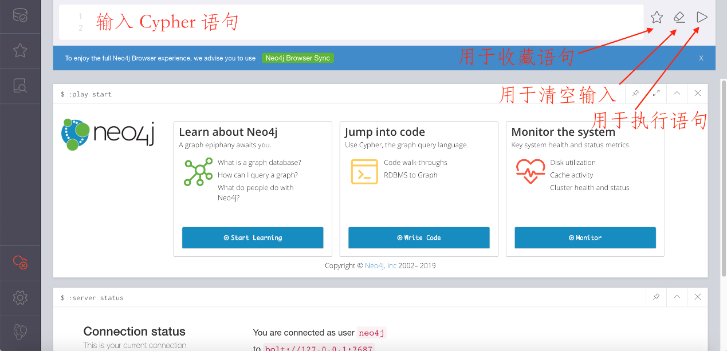

### 2.2 基本类型

Cypher 中有以下几种基本类型

* 数值
* 字符串
* 布尔
* 节点
* 关系
* 列表

#### 2.2.1 数值，布尔，字符串

Cypher 中的数据类型如下

* boolean 用于表示布尔值：true false
* byte 用于表示 8 位整数
* short 用于表示 16 位整数
* int 用于表示 32 位整数
* long 用于表示 64 位整数
* float 用于表示 32 位浮点数
* double 用于表示 64 位浮点数
* char 用于表示 16 位字符
* string 用于表示字符串

数值类型支持的常用算术运算有

* + 加法运算
* - 减法运算
* \* 乘法运算
* / 除法运算
* % 取余运算
* ^ 幂运算

// 执行算术运算，用 return 返回结果，不同运算用 , 隔开

return 1+1,1.2-3,100000\*1000,100/200,3%4,2^10,True,false

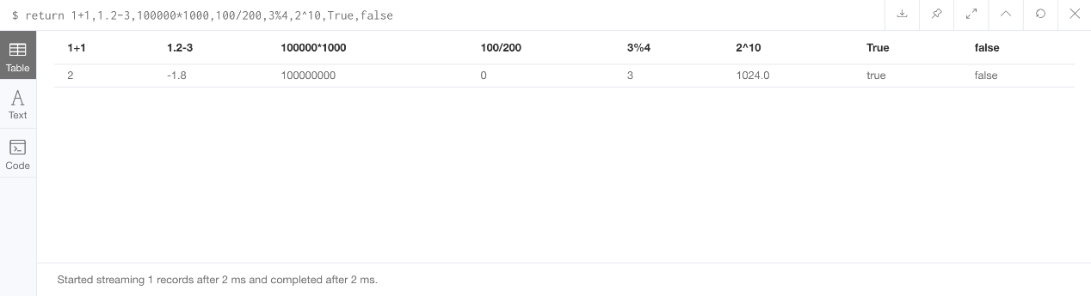

字符串类型支持的常用函数有

* toUpper 用于将所有字母更改为大写字母
* toLower 用于将所有字母改为小写字母
* SUBSTRING 用于获取给定 String 的子字符串
* REPLACE 用于替换一个字符串的子字符串
* SPLIT 用于切分字符串
* + 用于字符串拼接

// 执行字符串函数，用 return 返回结果，不同运算用 , 隔开

return toUpper('a'),toLower('A'),SUBSTRING('abcdefghijk',1,3),replace('abcde','ab','de'),split('abc,def',','),'1'+'2'

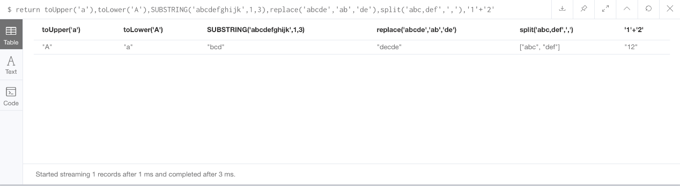

#### 2.2.2 节点和关系

Cypher 采用一对圆括号 () 来表示节点，如 (n:角色) 表示一个 角色 节点，n 是变量名，供命令执行时用 n 来访问这个节点，在命令执行完毕后就无法使用了。同时单独的 () 表示一个匿名节点，在匹配时表示匹配所有节点。

l

在关系中

* -- 表示无方向的关系
* --> 表示有方向的关系
* -[r]-> 则给关系赋予一个变量名，方便对这个关系进行操作
* -[r:配偶]-> 匹配关系为 配偶 的类型

同时为了书写简单，可以为节点和关系语法赋予一个变量

//将所有 (角色)-[配偶]-() 的子图赋值给变量 p

p = (n:角色)-[r:配偶]-()

这样变量 p 就可以写到多个查询语句中，避免重复编写

#### 2.2.3 列表

Cypher 支持列表操作，并且和 Python 中的列表很相似。通过 [] 来创建列表，同时与 Python 相同，列表中可以包含不同的元素。

// 执行列表操作，用 return 返回结果

return [1,'1',True,'1'+'2']

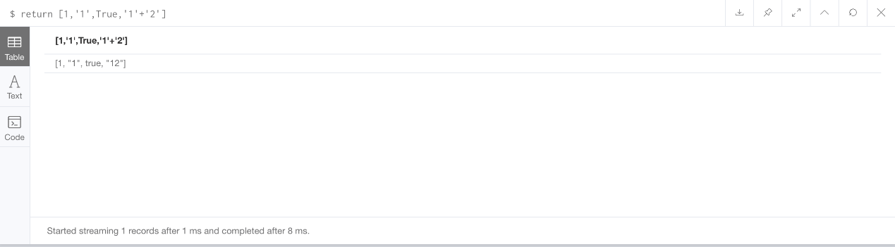

和 Python 相同，Cypher 同样支持列表推导，列表中用符号 | 隔开，前面的是列表元素，后面的是表达式

// 对 1-3 的数做除以 2 的操作

return [x in [1,2,3] | x/2]

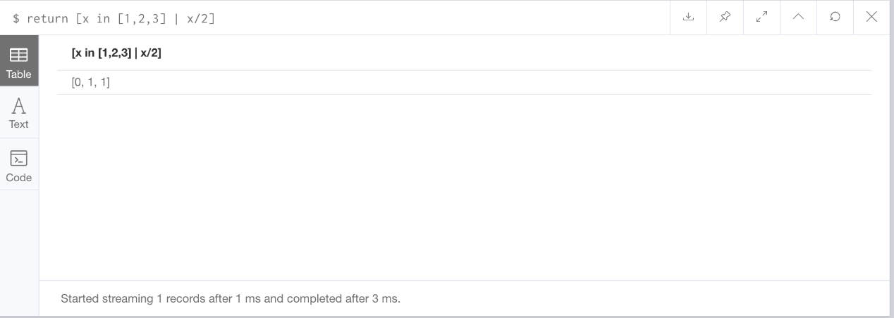要注意 Python 中的写法是 [x/2 for x in [1,2,3]]，Cypher 与 Python 的语法略有不同。

### 2.3 匹配语句

在 Neo4j 中，MATCH 命令用于从数据库中获取节点，关系的信息，类似于 SQL 中的 SELECT。RETURN 则是在 MATCH 搜索完成后返回数据，因此 MATCH 必须与 RETURN 同时使用。

#### 2.3.1 根据标签匹配节点

// 匹配所有 角色 节点

match (n:角色) return n

可以看到 Graph 视图窗口显示 角色 节点一共有 31个。

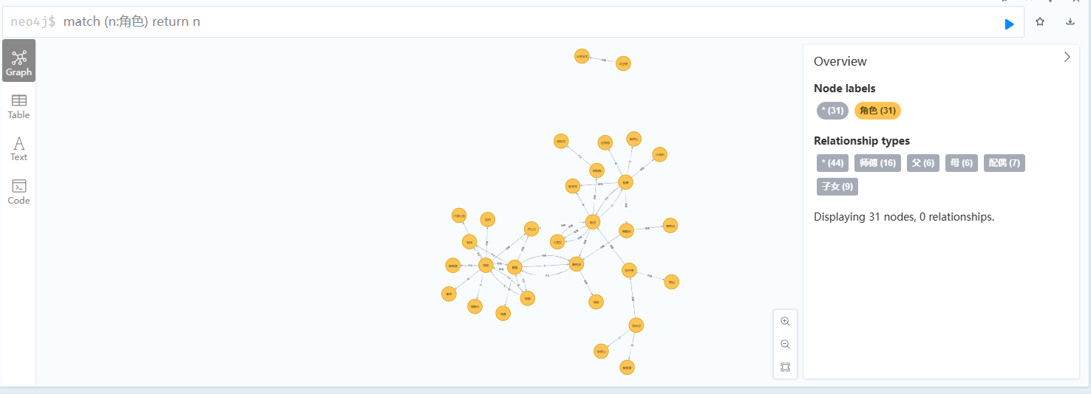

#### 2.3.2 根据标签和属性匹配节点

// 匹配 name 为 郭靖 的 角色 节点

match (n:角色{name:'郭靖'}) return n

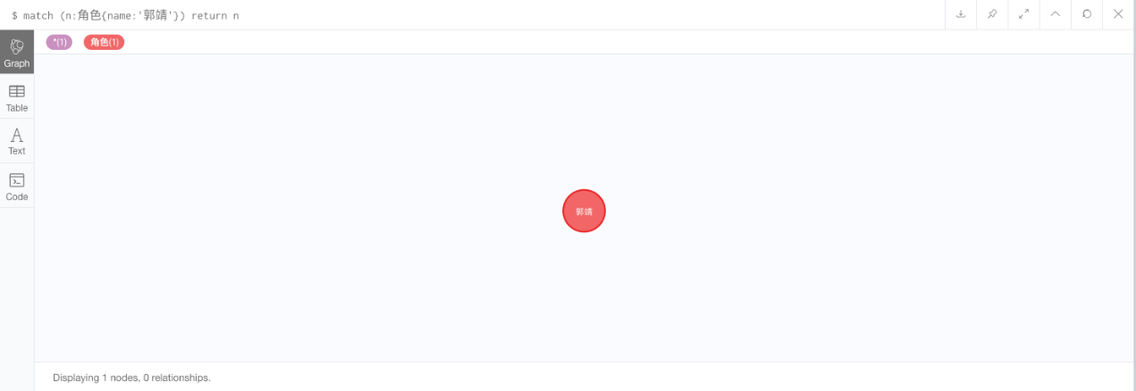

#### 2.3.3 匹配任意关系

// 匹配出有任意关系的两个节点

match p = (n)-[r]->(m) return p

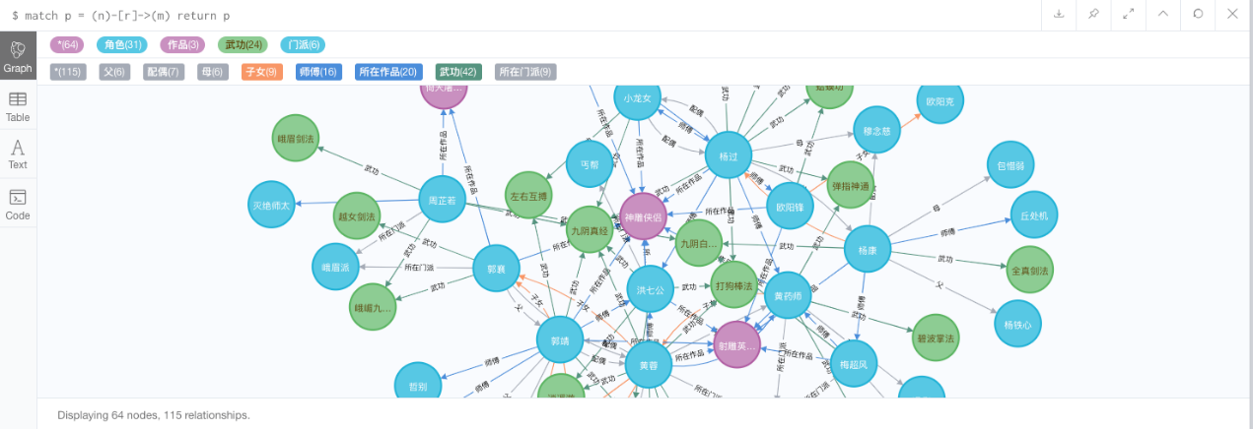

#### 2.3.4 可选匹配

optional match 类似于 match，不同之处在于 optional match 在匹配不到内容时返回 null 方便查询继续进行，而 match 直接返回查询无结果

// 用 match 匹配 郭靖 是否有关系到 倚天屠龙记

match p=(n:角色{name:'郭靖'})-[r]->(:作品{name:'倚天屠龙记'}) return p

因为查询无结果，所以 match 只返回 Table 和 Code 视图窗口，并在 Table 视图窗口显示查询无结果。 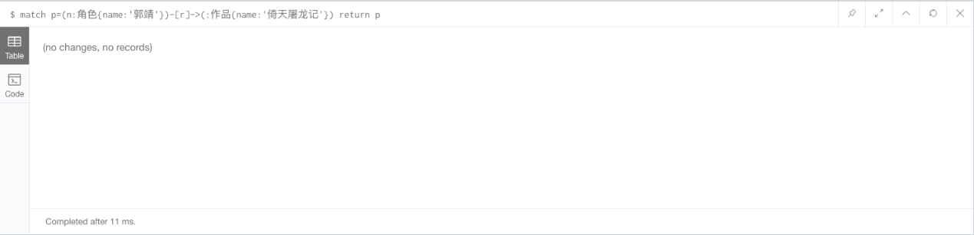

// 用 optional match 匹配 郭靖 是否有关系到 倚天屠龙记

optional match p=(n:角色{name:'郭靖'})-[r]->(:作品{name:'倚天屠龙记'}) return p

可以看到 Table 视图窗口返回了变量 P 的值，为 null 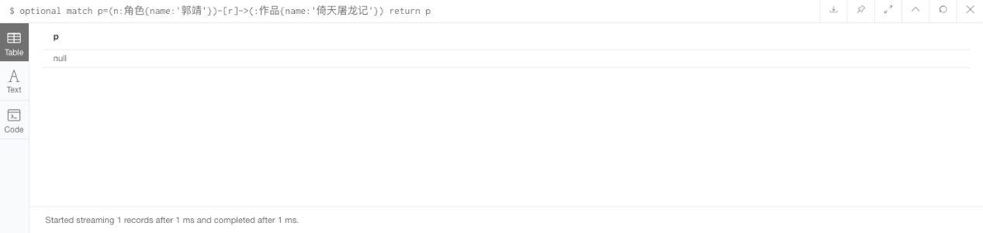

#### 2.3.5 过滤匹配

就像 SQL 一样， Neo4j 中提供 WHERE 子句来过滤 MATCH 的查询结果

// 查询 `郭靖` 在哪些作品中出现

MATCH (n:作品)-[]-(m:角色) where m.name='郭靖' return n.name

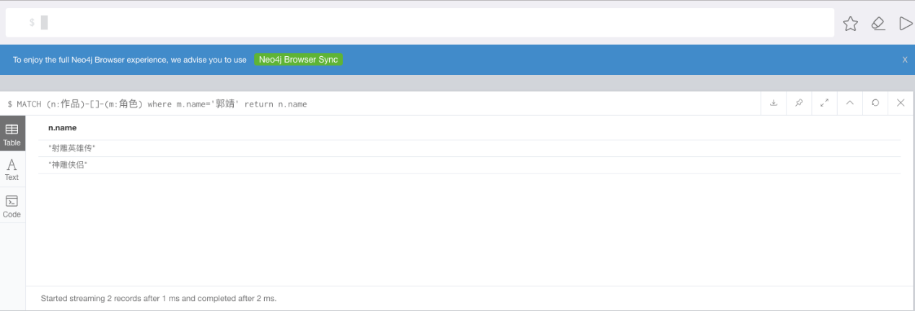

同时 WHERE 可以结合变量.属性 is not null ，字符串匹配 starts with，ends with，contains，逻辑匹配 in，not，and，or 和正则表达式匹配进行更加精细的匹配

// 属性存在性判断 变量名.属性 is not null，匹配所有拥有 desc 属性的节点

match (n) where n.desc is not null return n

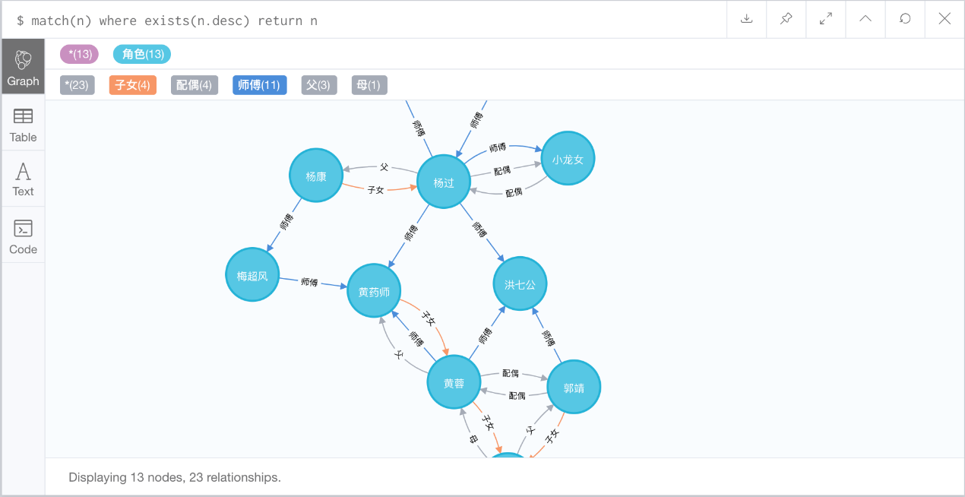

// 匹配所有 name 起始为 郭 的节点

match (n) where n.name starts with "郭" return n

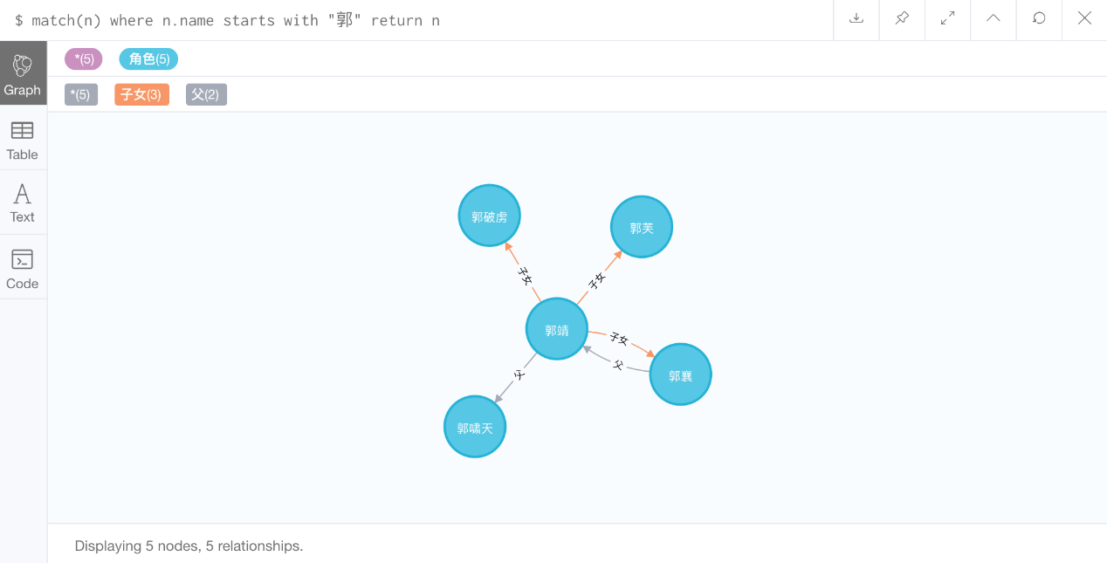

// 匹配所有 与 杨过 和 小龙女 有关的节点，同时过滤掉 杨康 和 张三丰

match p=(n)--(m) where n.name in ['杨过','小龙女'] and not m.name in ['杨康','张三丰'] return p

在这里要注意到 not 是对整个结果取反，而不能写成 name not in

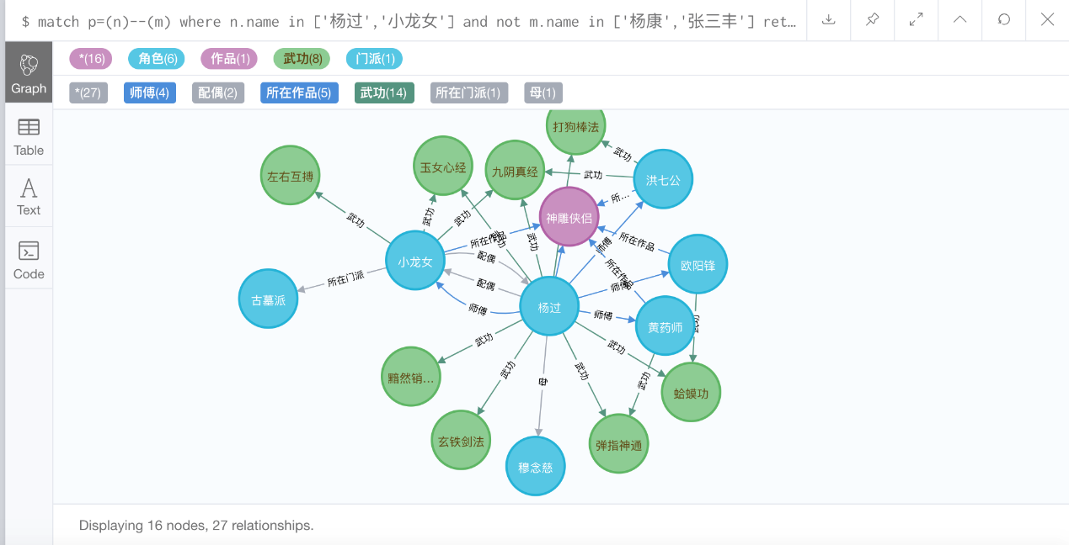

正则表达式的语法为 =~ 'regexp'

// 匹配所有 name 包含 龙 的节点，这个正则表达式等价为

//match(n) where n.name contains '龙' return n

match (n) where n.name =~ '.+?龙.+' return n

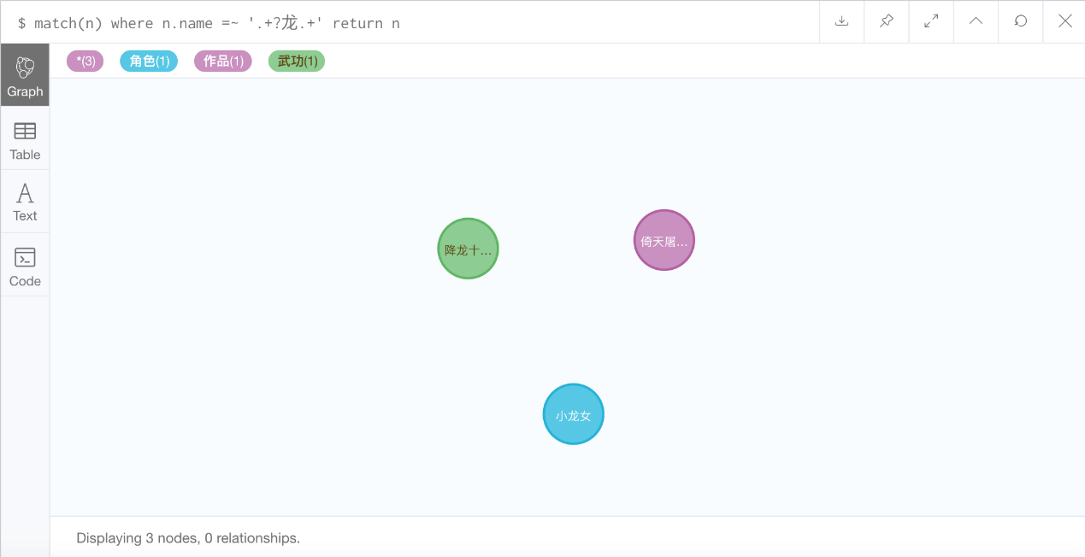

LIMIT 子句用于限制返回匹配结果的数量

// 查询射雕英雄传作品中三个 `角色` 名

MATCH (n:作品)-[]-(m:角色) where n.name='射雕英雄传' return m.name limit 3

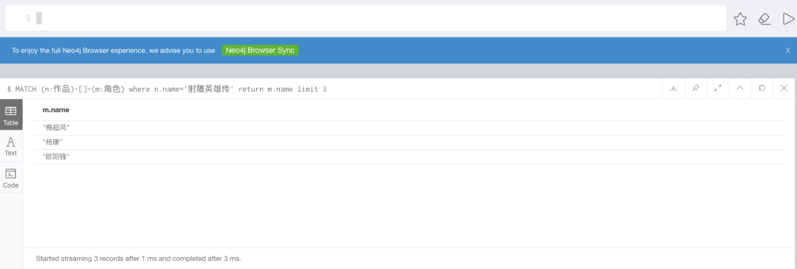

#### 2.3.6 路径长度匹配

在关系中，允许匹配特定路径长度的内容，如

* (n)-[\*2]->(m) 表示关系数量为 2 的 3 个节点的匹配，等价于 (a)-[]->()-[]->(b)
* (n)-[\*2..4]->(m) 匹配路径长度为 2 到 4 之间的路径
* (n)-[\*2..]->(m) 匹配路径长度大于 2 的路径
* (n)-[\*..4]->(m) 匹配路径长度小于 4 的路径
* (n)-[\*]->(m) 匹配任意长度的路径

示例：

// 匹配 郭靖 到 黄蓉，路径长度为 1 到 3 的所有结果

MATCH p=(n)-[\*1..3]->(m) where n.name='郭靖' and m.name='黄蓉' return p

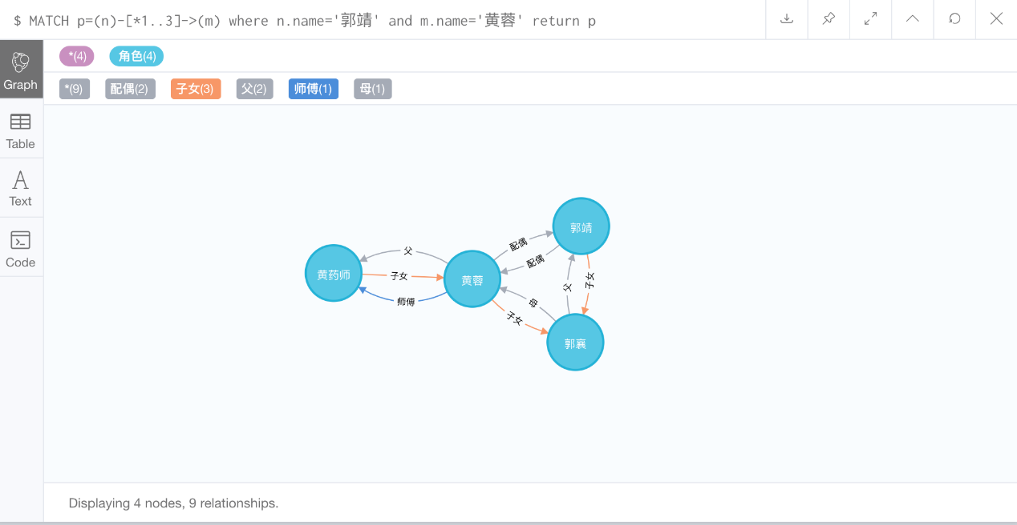

### 2.4 CREATE 命令

在 Neo4j 中，CREATE 命令用于创建节点和关系。

#### 2.4.1 创建节点

CREATE 创建单个节点语法如下：

CREATE (

<node-name>:<lable-name>

{

<Property1-name>:<Property1-value>

......

<Propertyn-name>:<Propertyn-value>:

}

)

node-name 是要创建的节点名称，label-name 是节点标签名称。 Property-name和Property-value 分别是节点的属性值的 key-value 对。

如创建一个 金轮法王 节点，即在 label 为 角色的节点中创建一个 name 为 金轮法王 的节点，同时为这个节点拥有来自 蒙古 的属性

// 创建 角色 节点，拥有属性 name-金轮法王，from-蒙古

CREATE (n:角色 {name:'金轮法王',from:'蒙古'})

同时可以看到左侧的 Node Labels 节点数从 64 个增加到了 65 个。

Play Video

但在进行这个操作后，视图界面并不返回 Graph 界面，因为 CREATE 命令可以允许不跟 RETURN 同时使用，若使用了 RETURN，才会返回 Graph 界面。

#### 2.4.2 创建关系

CREATE 创建单个关系到节点语法如下：

CREATE (<node1-name>:<lable1-name>)-

[(relationship-name:<relationship-label-name>)]

->(<node2-name>:<lable2-name>)

Neo4j 只支持有向图，node1-name 为出节点，node2-name 为入节点， relationship-name 为关系的名称，relationship-label-name 为关系的标签名称。

如创建 周伯通 与 王重阳 的关系

CREATE (n:角色{name:'王重阳',nickname:'中神通'})-

[:师弟]

->(m:角色{name:'周伯通',nickname:'老顽童'})

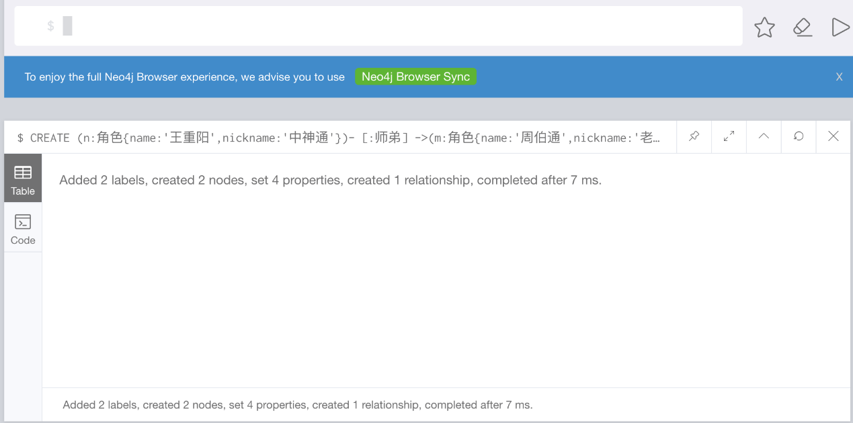

### 2.5 混合使用

在上一演练中已经提到过，可以存在两个内容完全相同的节点，因此，要给已经存在的两个节点创建关系，则不能简单地使用 CREATE 命令，而是要先用 MATCH 找到已存在的节点，再构建关系。

如要创建 金轮法王 与 杨过 的关系，则先要找到 金轮法王 和 杨过 这两个节点，再向这两个节点之间添加关系

match (n:角色),(m:角色) where n.name='金轮法王' and m.name='杨过' create (n)-[:对手]->(m)

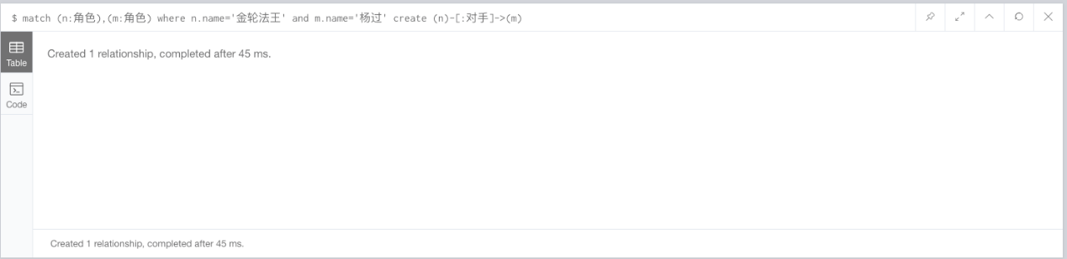

### 2.6 MERGE 命令

MERGE 命令是 CREATE 命令和 MATCH 命令的组合。 MERGE 在图中搜索给定模式，如果存在，则返回结果，如果不存在，则创建并返回结果。

如用 MERGE 命令增加少林门派

merge (n:门派{name:'少林'}) return n

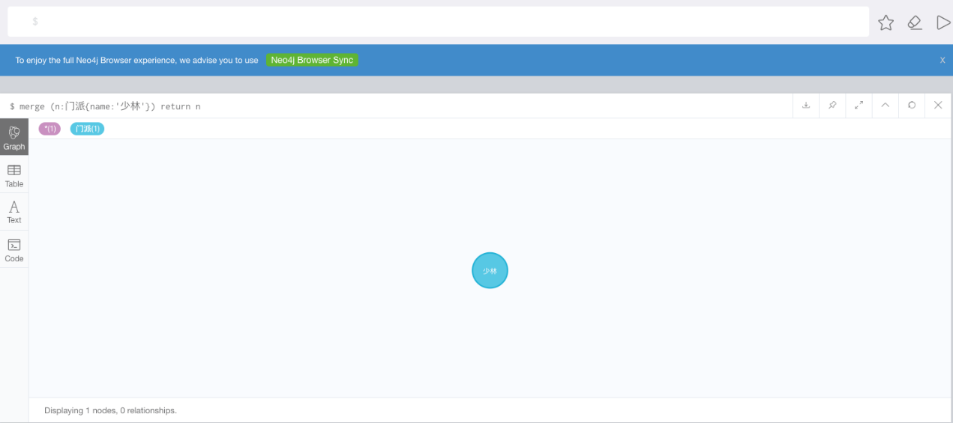

此时查询所有 门派 信息，可以看到一共有 7 个 门派：

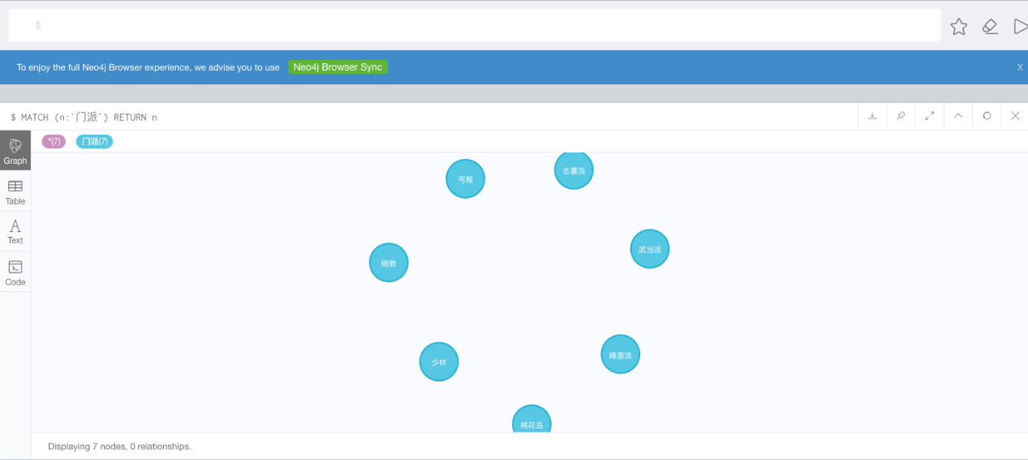

若此时执行：

merge (n:门派{name:'丐帮'}) return n

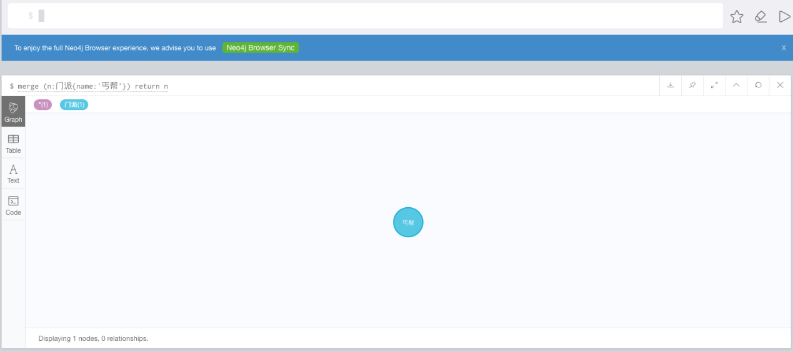

丐帮 节点已经存在，所以不会增加新的 丐帮 节点，查询所有 门派 信息时可以看到依然是 7 个门派。

### 2.7 SET 子句

SET 用于给现有节点或关系添加新属性，因此，SET 需要配合 MATCH 使用。 如给 杨过 节点增加一个 “西狂” 属性

match (n:角色) where n.name='杨过' set n.nickname='西狂' return n

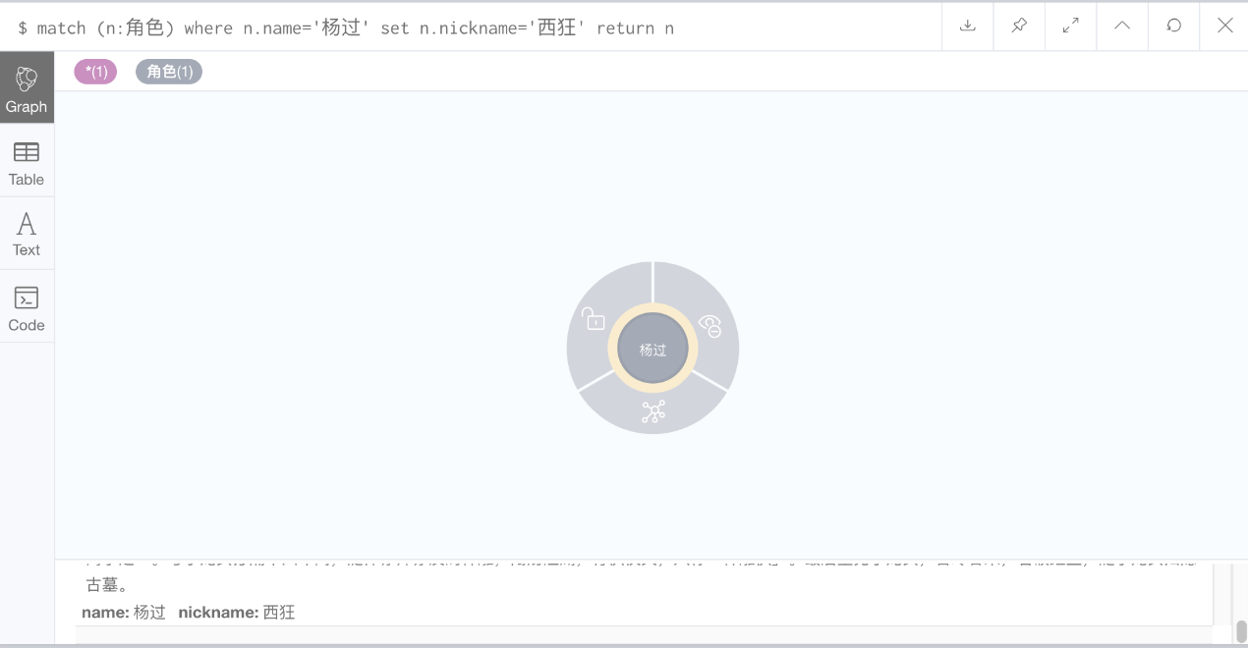

### 2.8 SHORTESTPATH 函数

shortestPath 函数用于查找两个节点之间的最短路径。 如查找 张无忌 与 降龙十八掌 之间的关系

MATCH p=shortestPath(

(n:角色 {name:"张无忌"})-[\*]-(m:武功 {name:"降龙十八掌"})

)

RETURN p

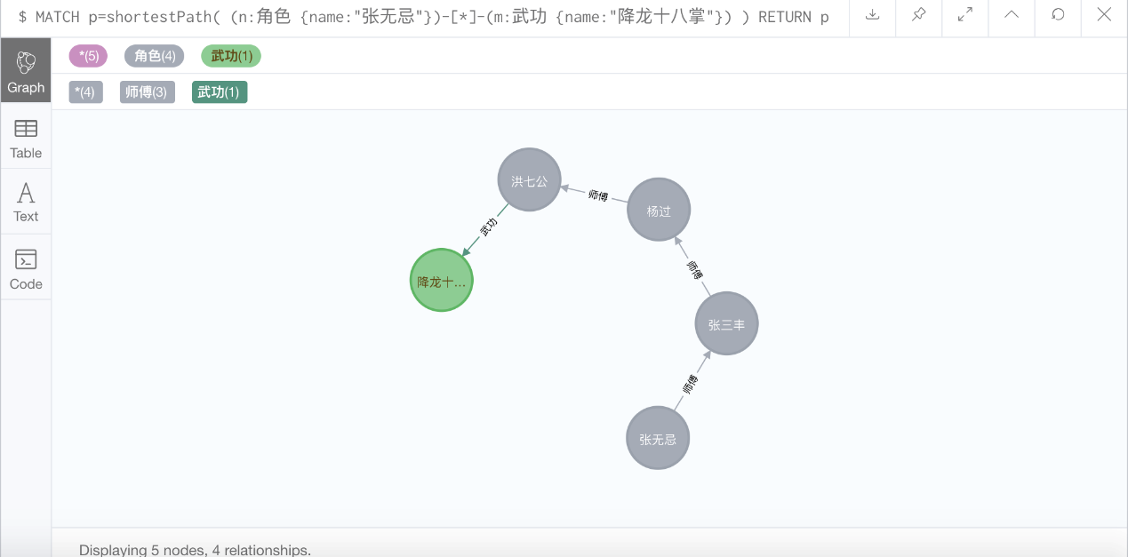 这个图说明，洪七公 曾经教授过 杨过，杨过 又教授过 张三丰，最后 张三丰 教授过 张无忌，同时 洪七公 的武功有 降龙十八掌。

### 2.9 DELETE 删除和 REMOVE 删除

Neo4j 中有两种删除方法，DELETE 和 REMOVE。DELETE 用于删除节点和关系，REMOVE 用于删除节点和关系的标签与属性。两者都需要配合 MATCH，先匹配到内容，再执行操作。

#### 2.9.1 删除属性

用 REMOVE 将 金轮法王 的 from 属性删除。

match (n:角色) where n.name='金轮法王' remove n.from return n

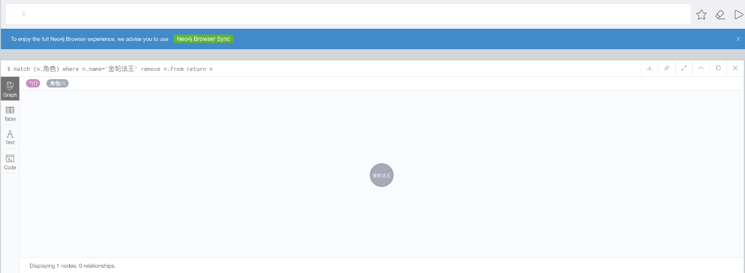 此时点击节点，可以看到 from 属性已经被删掉了。

#### 2.9.2 删除节点和边

若要删除节点，则需要删除与节点相关的所有边，这与图论一致——不存在没有节点的边。 因此要删掉金轮法王这个节点，就先需要找到该节点和所在关系，再进行删除

match (n:角色)-[r]-() where n.name='金轮法王' delete n,r

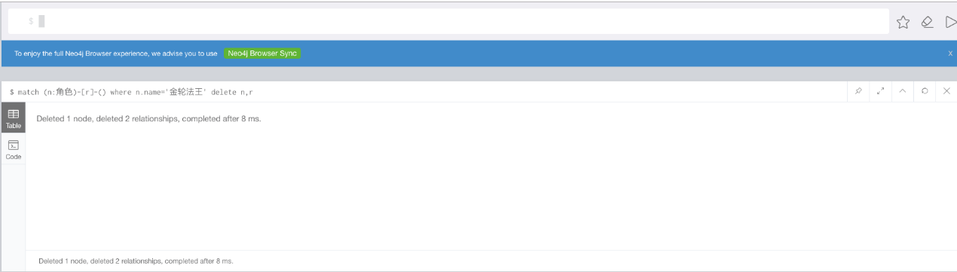

#### 2.9.3 清空数据库

要清空数据库，意味着要清空所有的节点和边，节点存在两种情况：有边连接的和孤立的节点，因此需要同时匹配这两种情况，再进行删除

match (n) optional match (n)-[r]-() delete n,r

 可以从侧边栏看到关系和节点都已经被删除。

### 2.10 FOREACH 函数

foreach 是 Cypher 中列表的更新工具，在 foreach 中，支持 create，merge，delete 和 foreach 对图进行修改。

// 从字符串文本中创建 角色 节点

foreach(name in split('郭靖，杨过，张无忌','，') | create(n:角色{name:name}))

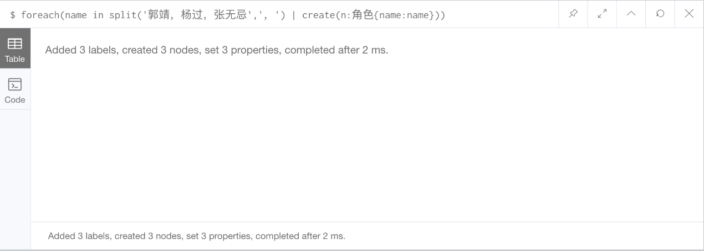

## 三、小结

在本演练中，演练了 Cypher 的基本语法，并利用 Cypher 对射雕三部曲的知识图谱进行了简单的增删查改操作。在接下来演练中，将用这节学到的语法来构建射雕三部曲的知识图谱。

Cypher 基本命令总结如下表

| **命令** | **用法** |
| --- | --- |
| CREATE | 创建节点，关系和属性 |
| MATCH | 检索有关节点，关系和属性 |
| RETURN | 返回查询结果 |
| WHERE | 提供条件过滤检索数据 |
| DELETE | 删除节点和关系 |
| REMOVE | 删除节点和关系的属性 |
| SET | 添加或更新标签 |

Cypher 更具体的用法，可以参考[官方文档](http://neo4j.com/developer/cypher/" \t "_blank)。

## 四、习题

1. 匹配 郭靖 到 黄蓉，路径长度为 3 的结果。和演练中的 路径长度为 1 到 3 的结果有没有什么不同，为什么？

match p=(n)-[\*3]->(m) where n.name='郭靖' and m.name='黄蓉' return p

1. 尝试给 角色 们增加一些 红颜知己，如 张无忌 的红颜知己 赵敏、周芷若、殷离、小昭。

match (n:角色),(m:角色) where n.name='张无忌' and m.name='小昭' create (n)-[:红颜知己]->(m)

# 演练 4py2neo 初步

## 一、演练介绍

#### 1. 演练内容

Neo4j 为多种语言提供了 API 接口，如 java，python，C#，RUBY，.NET等。在这里，主要介绍用 python 操作 Neo4j。

#### 2. 演练技能点

在本演练中，演练 Neo4j 数据库的 python 驱动 py2neo 的基本使用方法，包括

* 连接数据库
* 创建和修改节点
* 创建和修改属性
* 查询
* 执行原生 Cypher 语句

#### 3. 演练要求

本演练要求在演练前具备以下基本能力：

* 掌握 Python 的基本操作方法

## 二、演练步骤

接下来就具体看下 py2neo 的基本使用方法。

### 1. 环境安装

安装 jupyter notebook

在终端 pip 安装 jupyter

pip install jupyter

安装 py2neo

在终端 pip 安装 py2neo

pip install py2neo

若 Neo4j 未启动，则启动 Neo4j

最后输入 jupyter notebook进入演练环境

### 2. 连接数据库

首先从 py2neo 库中导入 Graph 类，Graph 类表示 Neo4j 数据库中的图形数据存储空间，通过 URL 地址来连接。

from py2neo import Graph

# 连接本地的 Neo4j 数据库，地址为 127.0.0.1，http 端口默认为 7474，用户名和密码分别为 neo4j 与 12345678

# 说明：下面方法已经降级，使用高版本的方法

#graph = Graph(host='127.0.0.1', http\_port=7474, user='neo4j', password='123')

改为：

from py2neo import Graph

graph = Graph("bolt: // localhost:7474", auth=("neo4j", "12345678"))

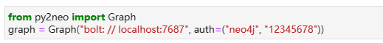

此时本地的 Neo4j 数据库已成功连接，就可以对数据库进行操作了

### 3. 创建节点

从 py2neo 库中导入 Node 类，并通过 Node 类来创建节点实例

from py2neo import Node

# 创建 角色 节点 郭靖，拥有属性 姓名-郭靖，性别-男

guojing = Node('角色',name='郭靖',sex='男')

# 创建 角色 节点 黄蓉，拥有属性 姓名-黄蓉，性别-女

huangrong = Node('角色',name='黄蓉',sex='女')

# 创建 作品 节点 射雕英雄传，拥有属性 名称-射雕英雄传，作者-金庸

shediao = Node('作品',name='射雕英雄传',author='金庸')

# 打印结果

guojing,huangrong,shediao

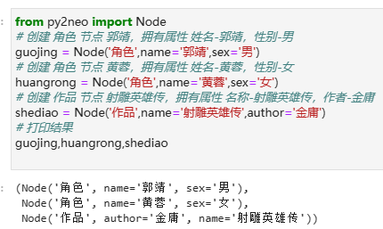

在创建好节点后，可以对节点进行操作，如

# 获取 key 对应的属性

guojing['name']

# 设置 key 对应属性的 value，如果 key 不存在就创建

huangrong['born'] = '桃花岛'

huangrong

# 删除某个属性

del huangrong['born']

huangrong

# 返回节点中 property 的个数

len(huangrong)

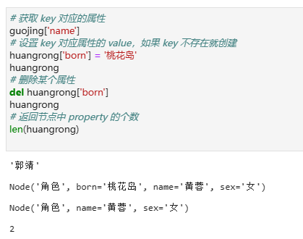

此时的节点已经创建在本地，但还没有上传到 Neo4j 数据库中，因此在 Neo4j 客户端中是没有任何内容的，所以接下来使用 Graph 中的 create 方法来上传数据。

# 在 Neo4j 数据库中创建 郭靖 节点

graph.create(guojing)

# 在 Neo4j 数据库中创建 黄蓉 节点

graph.create(huangrong)

# 在 Neo4j 数据库中创建 射雕英雄传 节点

graph.create(shediao)

# 打印结果

guojing,huangrong,shediao

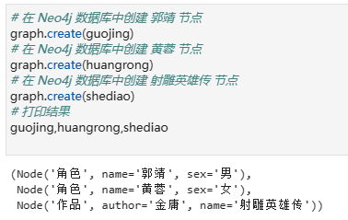

此时可以看到每个节点被赋予了 <id> 的属性，即节点前的 \_数字 表示为数据库中的唯一标识 <id>，同时查看 Neo4j 客户端就可以看到这三个节点已经被正确创建了。

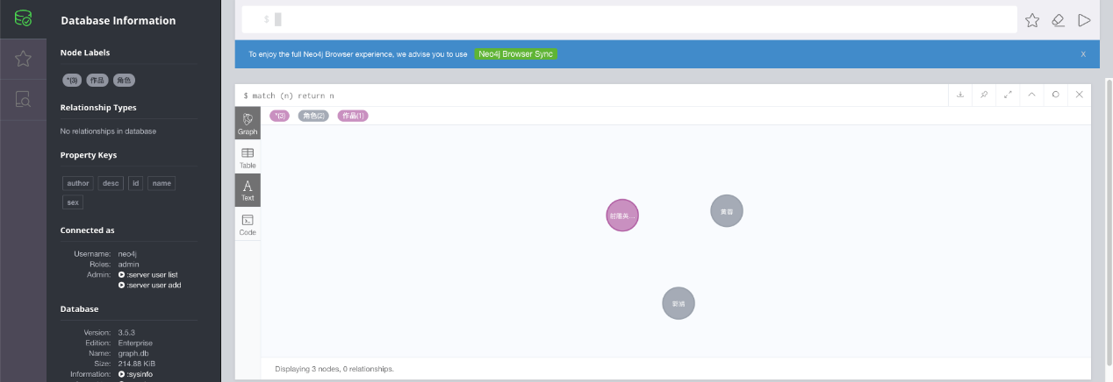

在这里，如果重复 create 同一个节点，如

# 反复执行此命令来创建 郭靖 节点

graph.create(guojing)

实际上在 Neo4j 数据库中并不会重复创建，因为在上传 guojing 节点时，变量的 <id> 属性已经固定，所以不会重复。如果重新定义一个 guojing 节点

# 重新 guojing 变量赋值

guojing = Node('角色',name='郭靖',sex='男')

guojing

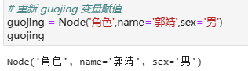

节点前的 <id> 属性被抹去，此时在上传，数据库中就会存在两个相同节点了，若要避免这种情况，就需要用到 Graph 中的 merge 方法了。

### 4. 创建关系

通过从 py2neo 库中导入 Relationship 来创建关系 Relationship 依次接收三个参数：节点-关系-节点，返回 (节点)-[关系]->(节点) 的结果

from py2neo import Relationship

# 创建郭靖与黄蓉的配偶关系

spouse1 = Relationship(guojing,'配偶',huangrong)

# 创建黄蓉与郭靖的配偶关系

spouse2 = Relationship(huangrong,'配偶',guojing)

# 创建郭靖与射雕英雄传的所在作品关系

inbook1 = Relationship(guojing,'所在作品',shediao)

# 创建黄蓉与射雕英雄传的所在作品关系

inbook2 = Relationship(huangrong,'所在作品',shediao)

# 打印结果

spouse1,spouse2,inbook1,inbook2

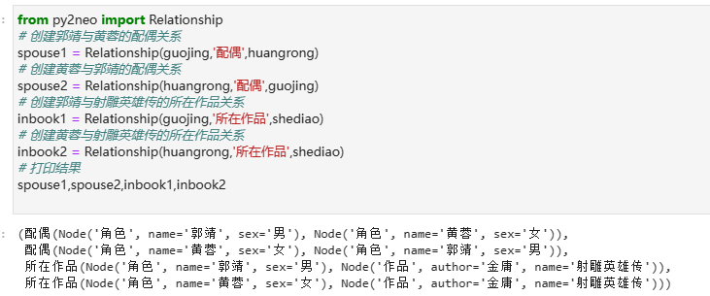

对于 Relationship，也有很多类似于 Node 的操作，如

# 设置 key 对应属性的 value

inbook1['role'] = '男主角'

inbook1

# 删除某个属性

del inbook1['role']

inbook1

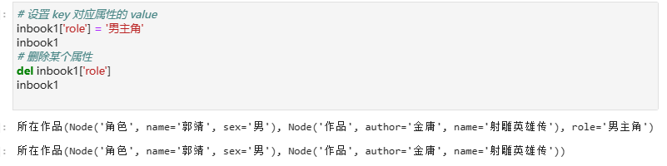

与创建节点同理，用 create 将关系上传到数据库中

# 创建郭靖与黄蓉的配偶关系

graph.create(spouse1)

# 创建黄蓉与郭靖的配偶关系

graph.create(spouse2)

# 创建郭靖与射雕英雄传的所在作品关系

graph.create(inbook1)

# 创建黄蓉与射雕英雄传的所在作品关系

graph.create(inbook2)

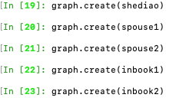

此时查看 Neo4j 客户端就可以看到四个关系已经被正确创建了。

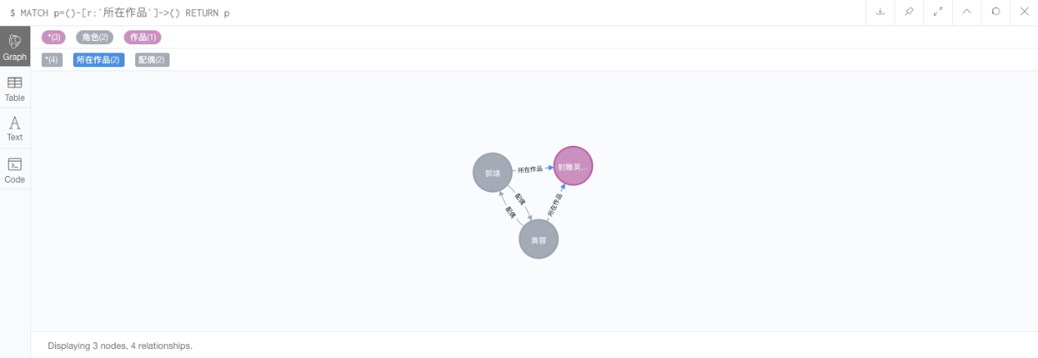

### 5. 查找

在 py2neo 中提供了 NodeMatcher 来进行图的查找

from py2neo import NodeMatcher

# 初始化一个 matcher 实例

matcher = NodeMatcher(graph)

# 用 match 方法查找 角色 中 name 为郭靖的节点，返回一个 NodeMatch 对象

result = matcher.match("角色", name="郭靖")

# first 方法返回查询结果的第一个

result.first()

# 通过 list 来把所有结果显示出来

list(result)

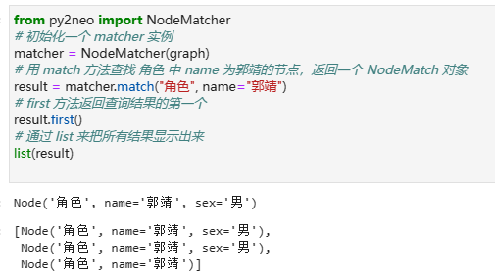

### 6. 执行 Cypher 命令

Graph 同时提供 run 方法来直接执行 Cypher 语句。

# cypher 语句，对已存在的 郭靖 节点，创建节点和关系 (郭靖)-[父]->(郭啸天)

query = "match (n) where n.name = '郭靖' create (n)-[:父]->(:角色{name:'郭啸天'})"

# 执行 cypher 语句

graph.run(query)

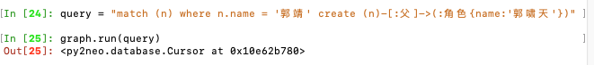

在 Neo4j 客户端可以看到 郭啸天 的节点和关系已被创建

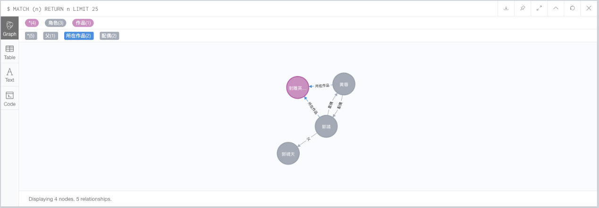

run 方法返回的是游标 cursors，cursors 必须通过遍历来展示结果

# cypher 语句，查询并返回所有的节点

query = "match (n) return n"

# 执行 cypher 语句，获得返回结果

cursors = graph.run(query)

# 通过遍历的方式取出所有结果

for i in cursors:

print(i)

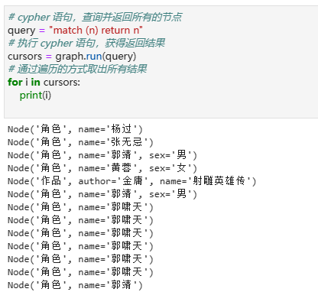

## 三、演练小结结

本演练讲述了 Neo4j 数据库的 python 驱动 py2neo 的基本使用方法，在实际应用中，由于 python 胶水语言的特性，py2neo 可以搭配其他库方便地对知识图谱进行创建。比如在数据集中存在重复数据的情况，可以先用 python 进行一遍去重，再提交，比用 Cypher 语言去重速度更快。然而在数据量特别大的情况下，py2neo 的速度就没有那么快了，在下一个演练中将介绍如何批量导入大量数据。

## 四、编程习题

1. 给定人物关系三元组列表 person\_list = [('杨过','配偶','小龙女'),('杨过','父','杨康'),('杨康','父','杨铁心'),('小龙女','配偶','杨过')]，尝试用 py2neo 创建图谱。

# 演练 5构建《射雕三部曲》图谱

## 一、演练介绍

#### 1. 演练内容

在上两节演练中，演练了如何在客户端用 CREATE 来创建节点，关系和属性，并用 API 自动化向数据库中写入数据，然而需要向数据库中写入大量数据时，用 CREATE 一条一条创建是非常低效的，因此， 在本演练中将介绍如何批量导入数据。

#### 2. 演练技能点

在本演练中，将掌握

* load csv 批量导入方法
* neo4j-admin import 批量导入方法
* Cypher 实战用法

## 二、演练步骤

接下来就开始批量导入数据并构建图谱的学习。

### 1. CSV 文件

本演练所需要的 CSV 文件

data.zip

解压后，一共有三个 CSV 文件，在本演练中，用 LOAD CSV 方法导入 射雕三部曲.csv 文件，用 Neo4j-admin import 方法导入 nodes.csv 和 relationships.csv 文件。

### 2. LOAD CSV 构建

LOAD CSV 是 Cypher 提供的 ETL（Extract-Transform-Load） 工具， 允许从本地或者互联网上导入 CSV 文件。 导入本地文件时，Neo4j 默认的设置是把文件导入的根目录限制在当前库的 import 文件夹下。

射雕三部曲.csv 文件结构如下 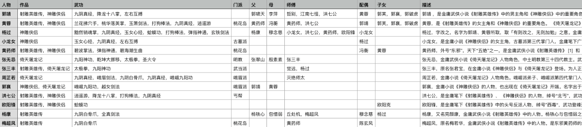

一个单元格中可能为空，或者一个实体，或者多个实体。多个实体之间用中文逗号隔开。

同时， neo4j stop 停止 Neo4j 服务，在 conf/neo4j.conf 文件里，最下面增加一行

cypher.lenient\_create\_relationship=true

这一句命令的目的是在构建关系时遇到 null-[]-() 一类的情况时可以自动跳过而不报错，在下面的演练中会用到。

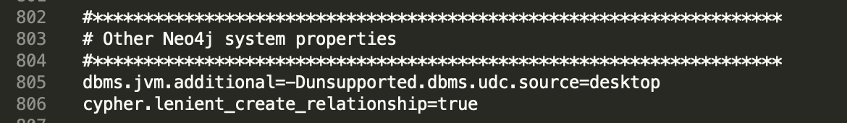

启动 Neo4j 服务，登录 Neo4j 客户端，在命令行中导入 CSV 文件

load csv from 'file:///射雕三部曲.csv' as line return line

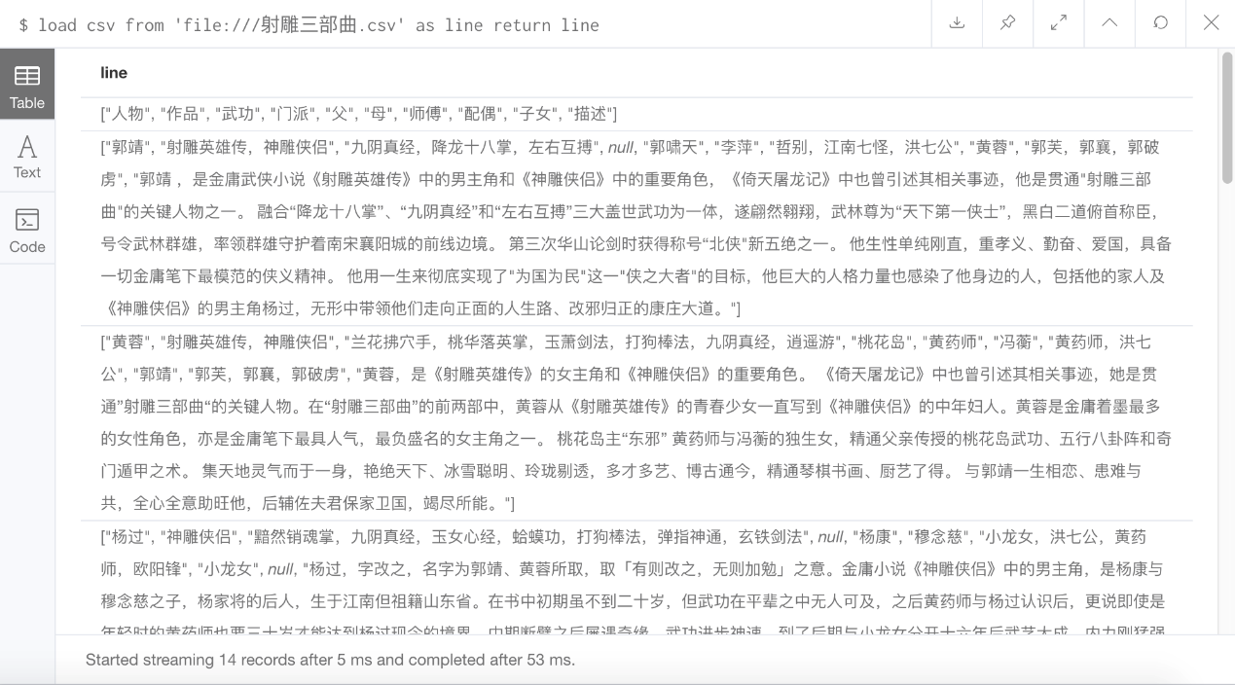 可以看到 load csv 命令返回了一个按行组成的列表，取列表中的元素通过如 line[0] 这样的取下标操作。

同时 load csv 接收可变参数 WITH HEADERS， 从文件中读取第一行作为参数名，在使用了该参数后返回一个 key-value 的数据结构。

load csv with headers from 'file:///射雕三部曲.csv' as line return line

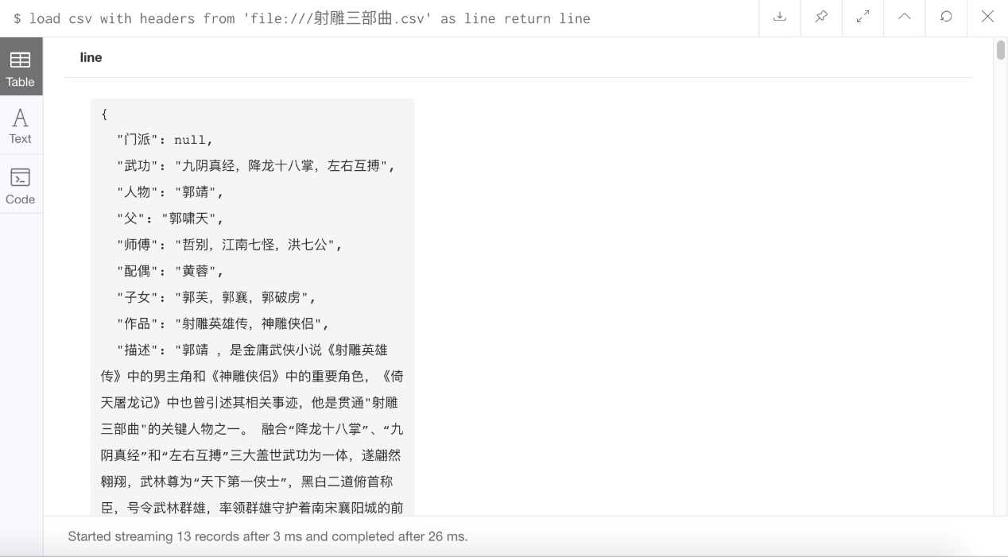 这样就可以用如 line.人物 这样的方法来取列表的元素了

#### 2.1 构建节点

首先构建第一列的角色节点，同时第一列的人物拥有 描述 的属性，为了避免重复录入，在这里使用 merge 来创建节点。

load csv with headers from 'file:///射雕三部曲.csv' as line

merge(n:角色{name:line.人物,desc:line.描述}) return n

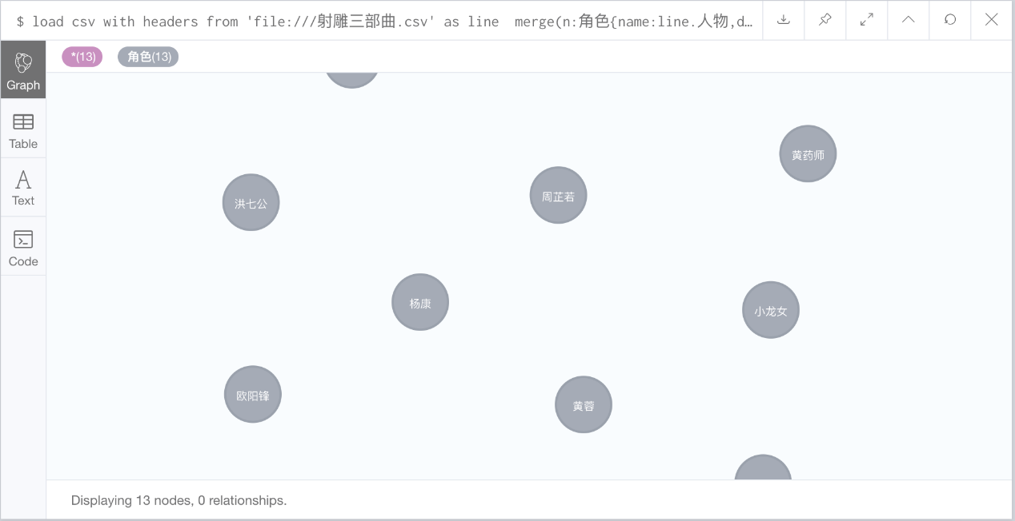

接下来创建作品节点

因为一个人可能会在多个作品中出现，因此先使用 split 将一个单元格中的多个作品拆分开来，然后用 foreach 分别创建

load csv with headers from 'file:///射雕三部曲.csv' as line

merge(n:角色{name:line.人物,desc:line.描述})

foreach (a in split(line.作品,'，') | merge(n:作品{name:a}))

剩下的节点同理，除了配偶，父和母只包含单个实体，其他都先用 split 拆分再用 merge 创建

完整语句如下

load csv with headers from 'file:///射雕三部曲.csv' as line

merge(n:角色{name:line.人物,desc:line.描述})

foreach (a in split(line.作品,'，') | merge(n:作品{name:a}))

foreach (a in split(line.武功,'，') | merge(n:武功{name:a}))

foreach (a in split(line.门派,'，') | merge(n:门派{name:a}))

foreach (a in split(line.师傅,'，') | merge(n:角色{name:a}))

foreach (a in split(line.子女,'，') | merge(n:角色{name:a}))

foreach (a in line.父 | merge(n:角色{name:a}))

foreach (a in line.母 | merge(n:角色{name:a}))

foreach (a in line.配偶 | merge(n:角色{name:a}))

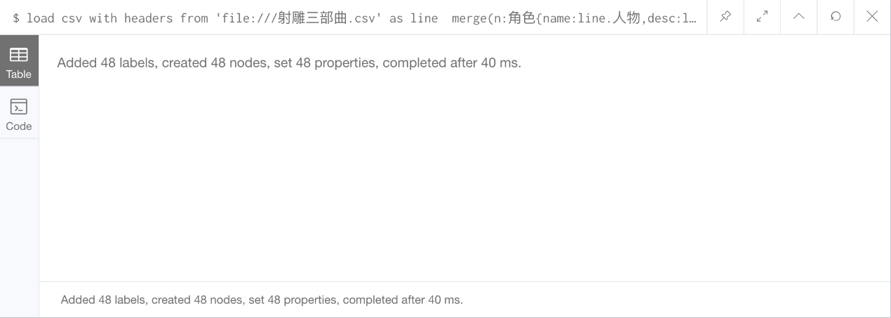

#### 2.2 构建关系

构建关系的目标是给 CSV 中第一列的人物与后面几列的人物、作品、武功和门派之间构建关系。

先给 角色-作品 和 角色-武功 创建关系

load csv with headers from 'file:///射雕三部曲.csv' as line

match (book:作品),(person:角色),(skill:武功)

where

book.name in split(line.作品, '，') and

person.name = line.人物 and

skill.name in split(line.武功, '，')

merge (person)-[:所在作品]-(book)

merge (person)-[:武功]-(skill)

在创建关系的时候，要注意到 CSV 中有些单元格为空，此时使用 match 语句时用where and并排查询条件是匹配不到单元格为空的节点的，此时就需要用到 optional match ，如果有匹配到的，返回匹配到的节点，如果没有匹配到，返回 null，同时跳过 null 与角色之间的关系的建立，这部分在演练开始时已经设置好了。

如构建 角色-父 之间的关系

load csv with headers from 'file:///射雕三部曲.csv' as line

match (book:作品),(person:角色),(skill:武功)

where

book.name in split(line.作品, '，') and

person.name = line.人物 and

skill.name in split(line.武功, '，')

optional match (father:角色)

where

father.name = line.父

merge (person)-[:所在作品]-(book)

merge (person)-[:武功]-(skill)

merge (person)-[r:父]-(father)

return (person)-[r:父]-(father)

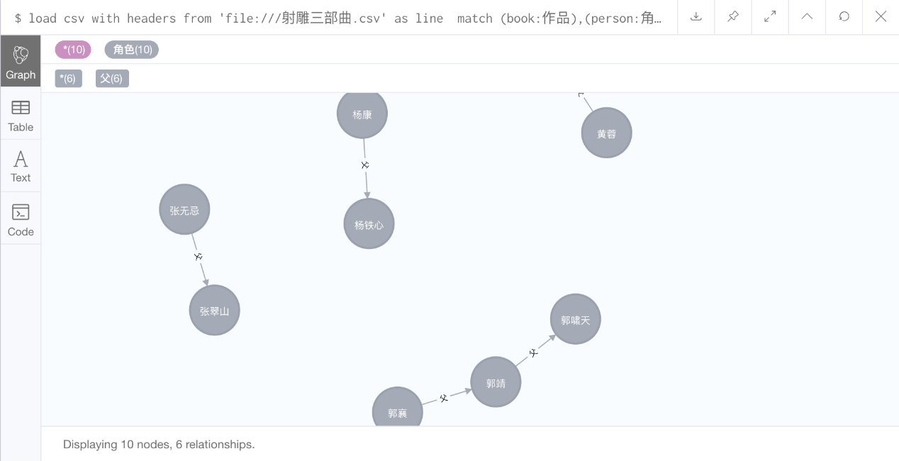

同理构建其他角色，同时要注意到，配偶关系是互相的，即如 小龙女 是 杨过 的配偶，同时 杨过 也是 小龙女 的配偶，因此构建关系时这两个节点之间需要有两条异向的边，即通过箭头 ()-[]->() 来实现。

构建关系的语句如下

load csv with headers from 'file:///射雕三部曲.csv' as line

match (book:作品),(person:角色),(skill:武功)

where

book.name in split(line.作品, '，') and

person.name = line.人物 and

skill.name in split(line.武功, '，')

optional match (father:角色)

where

father.name = line.父

optional match (mother:角色)

where

mother.name = line.母

optional match (spouse:角色)

where

spouse.name = line.配偶

optional match (sect:门派)

where

sect.name = line.门派

optional match (children:角色)

where

children.name in split(line.子女, '，')

optional match (master:角色)

where

master.name in split(line.师傅, '，')

merge (person)-[:所在作品]-(book)

merge (person)-[:师傅]-(master)

merge (person)-[:武功]-(skill)

merge (person)-[:父]-(father)

merge (person)-[:母]-(mother)

merge (person)-[:配偶]->(spouse)

merge (person)-[:所在门派]-(sect)

merge (person)-[:子女]-(children)

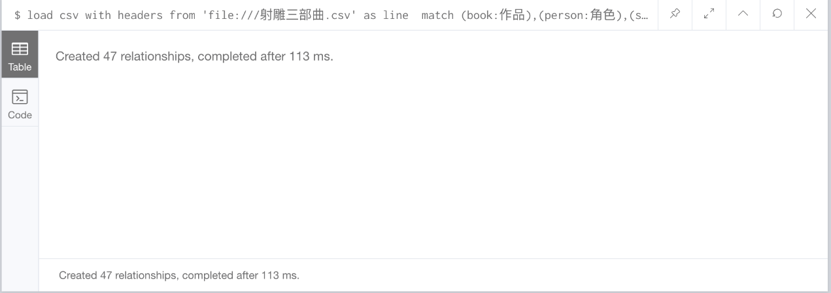

此时，所有的节点和关系都已经导入好了，通过下面的命令进行查看

MATCH p=()-->() RETURN p

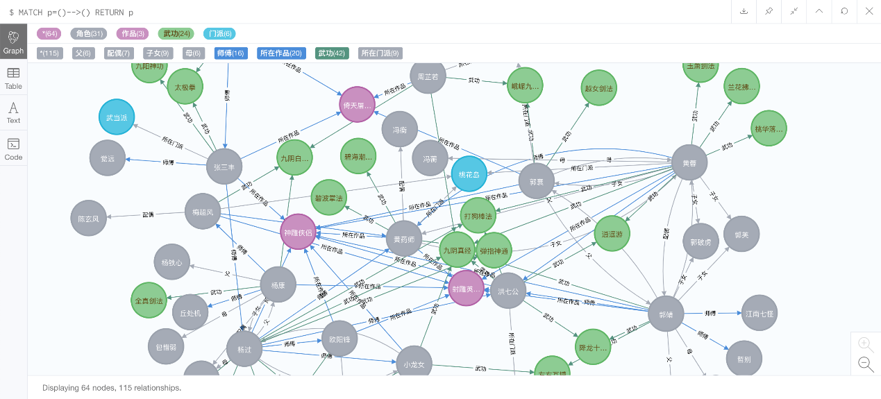

### 3. neo4j-admin import 构建

Neo4j 官方提供了 neo4j-admin import 来解决数据量非常大时导入的性能瓶颈。

参数设置如下：

* --nodes 节点所在 CSV 文件
* --relationships 关系所在 CSV 文件

nodes 节点所在 CSV 文件格式形式如下

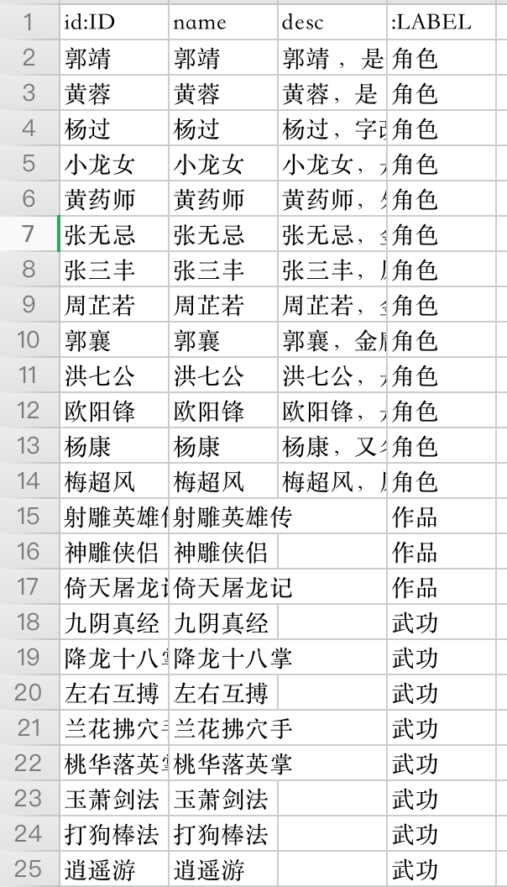

第一列为 ID 号，在构建关系时必须用过 ID 号来对应关系，第二、三列为属性值，第四列为节点类型。

relationships 关系所在 CSV 文件格式形式如下

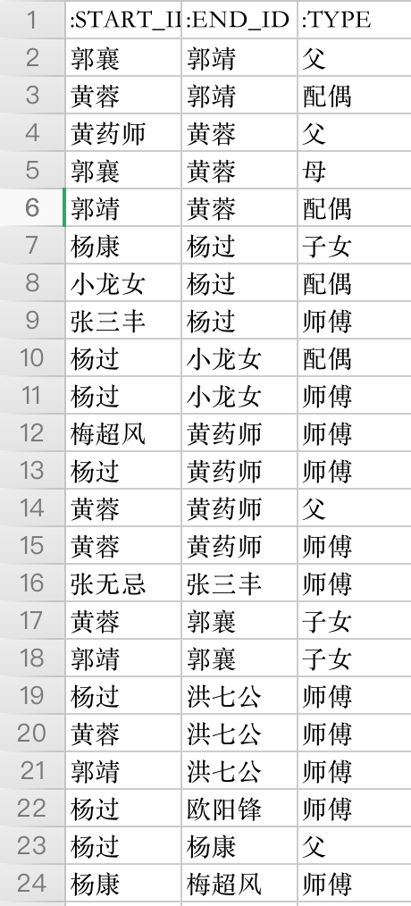

第一列表示起始节点的 ID 号，第二列表示截至节点的 ID 号，第三列为关系类型。

在使用 neo4j-admin import 时，需要先 neo4j stop 停止 Neo4j 服务，同时删除旧的 数据库 文件（通过 neo4j.conf 可以知道在 /data/databases 目录下）。

..\bin\neo4j-admin database import full --nodes=nodes.csv --relationships=relationships.csv

## 小结

在本演练中，演练了两种批量导入数据的方法，常见导入方法总结如下表

|  | **CREATE 语句** | **LOAD CSV 语句** | **Batch Inserter** | **Batch Import** | **Neo4j-admin import** |
| --- | --- | --- | --- | --- | --- |
| 适用场景 | 1 ~ 1 w nodes | 1 w ~ 10 w nodes | 千万以上 nodes | 千万以上 nodes | 千万以上 nodes |
| 速度 | 1000 nodes/s | 5000 nodes/s | 数万 nodes/s | 数万 nodes/s | 数万 nodes/s |
| 优点 | 使用方便，可实时插入 | 使用方便，可加载本地和远程 CSV；可实时插入 | 速度相比于前两个有数量级的提升 | 基于 Batch Inserter，可直接运行编译好的 jar 包，可以在已存在的数据库中导入数据 | 比 Batch Import 占用更少的资源 |
| 缺点 | 速度慢 | 需要将数据转换成 CSV | 需要转成 CSV；只能在 JAVA 中使用；必须停止 Neo4j | 需转成 CSV；必须停止 Neo4j | 需要转成 CSV；必须停止 Neo4j；只能生成新的数据库，而不能在已存在的数据库中插入数据 |

## 习题

1. 请思考，为什么在构建节点的时候，某些单元格为空却不影响节点的构建（如不会出现 name 为 null 的节点）？
2. 在创建关系时如果不使用 optional match ️ 而只使用 match，会创建出什么样的结果？ 为什么会这样？
3. 尝试将 nodes.csv 和 relationships.csv 文件用 load csv 的方法来构建知识图谱（注意：需要一些前期工作）

参考：[Neo4j-admin import - Operations Manual](https://neo4j.com/docs/operations-manual/current/tutorial/neo4j-admin-import/)。

# 演练 6Keras 初步

**lab6：Keras初步.ipynb**

# 演练 7命名实体识别

**lab7：命名实体识别.ipynb**

# 演练 8关系抽取

**lab8：关系抽取.ipynb**

# 演练 9总结与展望

## 一、演练总结

在本演练中，采用了“知识图谱是什么”，“知识图谱怎么用”，“知识图谱是怎么生成的”的顺序进行学习。

* 第一步介绍了知识图谱的基本知识与构成，然后通过《射雕三部曲》中的人物图谱，来掌握 Neo4j 的使用方法，在掌握使用方法后，再学习操作 Neo4j 的 Cypher 语言与 Python 驱动 py2neo。
* 第二步则是学习如何通过结构化数据生成知识图谱，在本演练中使用了两种方法，load csv 和 neo4j-admin import（ **这里有缺失，需自行补全，其实也可以使用 Python和load csv方式替代）**
* 第三步是构建知识图谱最基础的一步，即提取结构化数据。

## 二、实际应用

在实际的项目中，构建知识图谱的顺序正好与本演练相反，先要提取结构化数据，然后构建知识图谱，最后用 Cypher 语法进行查询。

### 结构化数据

在结构化数据的过程中，除了会使用到本演练中的命名实体识别和关系抽取外，还可能用到的技术有

#### 属性抽取

属性抽取主要是针对实体，通过属性来形成对实体的完整刻画。由于实体的属性可以看成是实体与属性值之间的一种名称关系，因此也可以将实体属性的抽取问题转换为关系抽取问题。

#### 实体消歧

实体消歧用于解决同名实体产生的歧义，如在金庸小说《神雕侠侣》中有位女性角色“林朝英”，是古墓派的开山祖师，同时在古龙的小说中有一位男性角色叫做“林朝英”，因此需要通过实体消歧，根据当前语境，准确地建立实体链接。

#### 共指消解

共指消解与实体消歧相反，主要用于解决多个称呼对应于同一实体对象的问题，如“靖哥哥”，“靖儿”，“郭靖”等指称都指向同一个实体对象。

### 2. 知识推理

知识推理则是在已有的知识库的基础上进一步挖掘隐含的知识，从而丰富、扩展知识库，如在知识库中存在两个三元组（郭啸天，父亲，郭靖），（郭靖，父亲，郭襄），那么就可以推理出（郭啸天，祖父，郭襄）。知识推理的主要方法有基于逻辑的推理和基于图的推理。

### 3. 应用领域

#### 智能搜索

传统的搜索引擎，在一定程度上解决了用户从互联网中获取信息的难题，但由于它们是基于关键词或字符串的，并没有对查询的目标（通常为网页）和用户的查询输入进行理解。例如，用户用自然语言搜索“谁会降龙十八掌”，智能搜索引擎能够理解用户的意图，并结合知识图谱以图文并茂的形式把答案“乔峰，洪七公，郭靖，宋青书”呈现给用户。

#### 社交网络

Facebook 于 2013 年推出了 Graph Search 产品，其核心技术就是通过知识图谱将人，地点，事情等联系在一起形成一张社交网络，在新角色加入时，给新角色推荐社交网络中最相似的节点。比如构建完金庸角色的知识图谱后，问到“你认为你最像金庸武侠小说中哪一个人物?”时，就可以将自己转换为一个知识图谱，再去金庸角色的知识图谱中进行匹配，找到最相似的子图。

#### 垂直行业应用

##### 金融行业

金融知识图谱，可以为风险评估、预测、反欺诈、精准营销、智能搜索和数据可视化等提供技术支撑。越来越多的金融机构及企业在探索构建金融领域的知识图谱研究，将海量非结构化信息自动化利用起来，为金融领域应用决策提供更精准、更可靠的依据。

##### 医疗行业

随着医疗大数据时代的到来，如何从海量的数据中提取有用的医学知识，是医疗大数据分析的关键。知识图谱技术提供了一种从海量文本和图像中抽取结构化知识的手段，如病历结构化，临床决策支持系统，全科机器人医生等。

## 三、结束语

知识图谱的重要性不仅在于它是一个全局知识库，是支撑智能搜索和深度问答等智能应用的基础，而且在于它是一把钥匙，能够打开人类的知识宝库，为许多相关学科领域开启新的发展机会。从这个意义上来看，知识图谱不仅是一项技术，更是一项战略资产。本演练的主要目的是介绍和宣传这项技术，希望吸引更多人重视和投入这项研究工作。

## 四、参考文献

[医疗-开放知识图谱](http://openkg.cn/group/medicine)